ĐẠI HỌC KINH TẾ QUỐC DÂN
VIỆN ĐÀO TẠO TIÊN TIẾN CHẤT LƯỢNG CAO & POHE



Lớp: Logistics & Quản lý chuỗi cung ứng CLC 66B
Lớp học phần: TOKT1138(126)CLC_57 - Khoa học dữ liệu trong kinh tế và kinh doanh
Giảng viên: Trần Đức Minh

MID - TERM 2
Nhóm 8 - Project 5: IBM HR Analytics Employee Attrition & Performance
Họ và tên | MSV
Phạm Thái Thùy Linh | 11243603
Nguyễn Quỳnh Hương | 11240173
Trần Minh Hằng | 11240330
Trần Minh Thu | 11241770
Bùi Mai Trang | 11240124

Hà Nội - 2026

ĐÁNH GIÁ THÀNH VIÊN

Lớp: Logistics & Quản lý chuỗi cung ứng CLC 66B
Lớp học phần: TOKT1138(126)CLC_57 - Khoa học dữ liệu trong kinh tế và kinh doanh
Giảng viên: Trần Đức Minh
Đề tài: Project 5 - IBM HR Analytics Employee Attrition & Performance
Link Github: https://github.com/nqh0412/MidTermNhom8

BẢNG PHÂN CÔNG NHIỆM VỤ
Họ và tên | Nhiệm vụ | Đánh giá
Phạm Thái Thùy Linh | Viết phần Giới thiệu và Giai đoạn 1 (thu thập và đánh giá dữ liệu ban đầu) | 100%
Nguyễn Quỳnh Hương | Xây dựng notebook Python (làm sạch dữ liệu, kiểm định giả thuyết, trực quan hóa), đăng GitHub và chèn link vào báo cáo | 100%
Trần Minh Hằng | Viết Giai đoạn 4 (khuyến nghị), tổng hợp và định dạng báo cáo PDF | 100%
Trần Minh Thu | Viết Giai đoạn 2 (tiền xử lý và làm sạch dữ liệu) | 100%
Bùi Mai Trang | Viết Giai đoạn 3 (phân tích, kiểm định giả thuyết và trực quan hóa) | 100%

TABLE OF CONTENTS
ĐÁNH GIÁ THÀNH VIÊN 2
I. Giới thiệu 4
1.1. Bối cảnh 4
1.2. Mục tiêu nghiên cứu 4
1.3. Đối tượng, dữ liệu và phạm vi 4
II. Giai đoạn 1 - Thu thập và đánh giá dữ liệu ban đầu 4
2.1. Nguồn dữ liệu và mục tiêu bài toán 4
2.2. Cấu trúc dữ liệu và phân nhóm biến 5
2.3. Kiểm tra hiện trạng 6
2.3.1. Kiểm tra giá trị khuyết thiếu và giá trị bất thường 6
2.3.2. Kiểm tra phương sai và thuộc tính định danh 6
2.4. Biến mục tiêu và mất cân bằng 7
2.4.1. Xác định biến mục tiêu 7
2.4.2. Phân tích phân phối biến mục tiêu 7
2.4.3. Định hướng xử lý đối với tình trạng mất cân bằng 7
III. Giai đoạn 2 - tiền xử lý và làm sạch dữ liệu 8
2.1. Kiểm tra và xác thực dữ liệu trùng lặp 8
2.2. Loại bỏ thuộc tính dư thừa và định danh cá nhân 8
2.3. Định lượng và trực quan hóa giá trị ngoại lệ (IQR và Boxplot) 9
2.4. Kiểm soát giá trị ngoại lệ bằng Capping/Winsorization 10
2.5. Mã hóa các thuộc tính định tính (Categorical Encoding) 11
2.6. Đánh giá độ lệch phân phối và chuẩn hóa thang đo 12
2.7. Kiểm định tính toàn vẹn và xuất tập dữ liệu sau tiền xử lý 14
2.8. Tổng kết giai đoạn tiền xử lý 15
IV. Giai đoạn 3 - Phân tích và trực quan hoá 15
4.1. Hệ giả thuyết và phương pháp kiểm định 15
4.2. Kiểm định các giả thuyết 16
4.2.1. H1 - Làm thêm giờ (OverTime) 16
4.2.2. H2 - Thu nhập (MonthlyIncome) và các yếu tố nhiễu cấp bậc 17
4.2.3. H3 - Tuổi và thâm niên 19
4.2.4. H4 - Thời gian kể từ lần thăng chức gần nhất 21
4.2.5. H5 - Mức độ hài lòng (Job Satisfaction, Environment Satisfaction, Work Life Balance) 24
4.2.6. H6 - Quyền chọn cổ phiếu (StockOptionLevel) 26
4.2.7. H7 - Công tác, tình trạng hôn nhân và khoảng cách đi làm 28
4.2.8. H8 - Vị trí công việc (JobRole) và phòng ban (Department) 29
4.2.9. H0* - Giới tính (Gender) - kiểm định đối chứng 31
4.3. Tổng hợp kết quả kiểm định 32
4.3.1. Bảng tổng hợp theo từng giả thuyết 32
4.3.2. Hiệu chỉnh đa kiểm định 36
4.3.3. Kết luận Giai đoạn 3 38
V. Giai đoạn 4 - Đánh giá tác động và khuyến nghị 38
5.1. Đánh giá tác động từ kết quả phân tích 38
5.2. Khuyến nghị quản trị nhân sự 40
5.2.1. Kiểm soát khối lượng công việc và tình trạng làm thêm giờ 40
5.2.2. Tăng cường chính sách giữ chân nhân viên trong giai đoạn đầu làm việc 41
5.2.3. Thiết kế chính sách giữ chân theo đặc thù từng vị trí công việc 41
5.2.4. Rà soát chính sách đãi ngộ và cơ chế khuyến khích dài hạn 41
5.2.5. Điều chỉnh lịch công tác và hỗ trợ nhân viên thường xuyên di chuyển 42
5.2.6. Sử dụng khảo sát hài lòng như một công cụ cảnh báo sớm 42
5.3. Lộ trình triển khai và đánh giá hiệu quả khuyến nghị 43
5.4. Hạn chế của nghiên cứu và định hướng phát triển 44
VI. Kết luận 45
Tài liệu và File đối chiếu 46

I. Giới thiệu

1.1. Bối cảnh
Nhân sự là một trong những nguồn lực quan trọng nhất của doanh nghiệp. Khi nhân viên nghỉ việc (employee attrition), tổ chức phải gánh chi phí tuyển dụng và đào tạo người thay thế. Doanh nghiệp còn mất kinh nghiệm, tri thức nội bộ và có thể bị ảnh hưởng đến tinh thần của những người ở lại. Hiện tượng này đặc biệt đáng lo khi tập trung ở những nhóm nhân sự chủ chốt hoặc những vị trí khó thay thế.
Vì vậy, các doanh nghiệp ngày càng quan tâm đến phân tích nhân sự (HR Analytics). Thay vì chỉ phản ứng sau khi nhân viên đã nghỉ, tổ chức dùng dữ liệu để nhận diện sớm các yếu tố liên quan đến quyết định rời đi và chủ động điều chỉnh chính sách giữ chân.
Báo cáo này thực hiện một quy trình phân tích dữ liệu hoàn chỉnh trên bộ dữ liệu IBM HR Analytics Employee Attrition & Performance, bộ dữ liệu công khai phổ biến trên Kaggle. Bộ dữ liệu gồm 1.470 hồ sơ nhân viên với 35 thuộc tính, phù hợp để thực hành các bước từ đánh giá dữ liệu thô đến rút ra kết luận phục vụ quản trị.

1.2. Mục tiêu nghiên cứu
Mục tiêu tổng quát: Xác định những yếu tố nào liên quan đến việc nhân viên nghỉ việc, và từ đó đề xuất định hướng giữ chân nhân sự dựa trên bằng chứng dữ liệu.
Mục tiêu cụ thể:
- Thu thập và đánh giá hiện trạng dữ liệu: cấu trúc, chất lượng, và đặc điểm của biến mục tiêu Attrition.
- Tiền xử lý và làm sạch dữ liệu để có tập dữ liệu nhất quán, sẵn sàng cho phân tích.
- Khám phá dữ liệu và kiểm định thống kê các giả thuyết về mối liên hệ giữa nghỉ việc và các yếu tố như làm thêm giờ, thu nhập, độ tuổi và thâm niên, mức độ hài lòng, quyền chọn cổ phiếu, công tác và hôn nhân, vị trí và phòng ban.
- Tổng hợp kết quả thành các khuyến nghị quản trị nhân sự.

1.3. Đối tượng, dữ liệu và phạm vi
- Đối tượng phân tích: Nhân viên trong bộ dữ liệu IBM HR, được gán nhãn nghỉ việc (Yes) hoặc ở lại (No).
- Dữ liệu: Tệp WA_Fn-UseC_-HR-Employee-Attrition.csv gồm 1.470 quan sát và 35 thuộc tính. Các thuộc tính gồm thông tin nhân khẩu học, đặc điểm công việc, thu nhập, thâm niên và các đánh giá mức độ hài lòng.
- Phạm vi: Báo cáo tập trung vào xử lý dữ liệu, thống kê mô tả và kiểm định giả thuyết. Báo cáo chỉ xác định các yếu tố có liên hệ thống kê với nghỉ việc, không khẳng định quan hệ nhân quả. Vì dữ liệu là bộ dữ liệu mẫu công khai, kết quả mang tính minh họa phương pháp và cần thận trọng khi áp dụng vào một doanh nghiệp cụ thể.

II. Giai đoạn 1 - Thu thập và đánh giá dữ liệu ban đầu

2.1. Nguồn dữ liệu và mục tiêu bài toán
Nghiên cứu sử dụng bộ dữ liệu IBM HR Analytics Employee Attrition & Performance, công bố công khai trên nền tảng Kaggle (tệp WA_Fn-UseC_-HR-Employee-Attrition.csv). Theo mô tả trên Kaggle, đây là bộ dữ liệu mô phỏng do các nhà khoa học dữ liệu của IBM xây dựng. Mỗi dòng là hồ sơ của một nhân viên, gồm thông tin nhân khẩu học, vị trí công việc, mức đãi ngộ, thâm niên và các đánh giá mức độ hài lòng.
Bài toán đặt ra là dự đoán và giải thích hiện tượng nhân viên rời công ty thông qua biến mục tiêu Attrition (Yes/No). Về bản chất, đây là bài toán phân loại nhị phân trong quản trị nguồn nhân lực. Kết quả phân tích phục vụ ba mục đích:
- Phát hiện sớm nhóm nhân sự có nguy cơ thôi việc.
- Xác định các yếu tố liên quan đến quyết định nghỉ việc.
- Hỗ trợ xây dựng chính sách giữ chân nhân tài và giảm chi phí tuyển dụng, đào tạo thay thế.

2.2. Cấu trúc dữ liệu và phân nhóm biến
Về quy mô, bộ dữ liệu gồm 1.470 quan sát và 35 thuộc tính. Mỗi dòng tương ứng với một hồ sơ nhân viên, trong khi mỗi cột thể hiện một đặc điểm hoặc thông tin liên quan đến nhân viên đó.
Về kiểu dữ liệu, bộ dữ liệu bao gồm:
- 26 thuộc tính dạng số (int64): Gồm cả các biến đo lường (Age, MonthlyIncome...) và các biến thang đo Likert được mã hóa số (Education, JobSatisfaction...).
- 9 thuộc tính dạng chuỗi ký tự (object): Chứa các thông tin phân loại văn bản (Department, JobRole, MaritalStatus, OverTime...).
Để xác định phương pháp xử lý phù hợp ở các giai đoạn tiếp theo, nhóm tiến hành phân loại các thuộc tính theo bản chất dữ liệu thay vì chỉ dựa trên kiểu dữ liệu kỹ thuật. Cụ thể, các thuộc tính được chia thành bốn nhóm chính:
Bảng 1.1: Phân loại các thuộc tính
Nhóm thuộc tính | Số lượng | Danh sách thuộc tính
Numerical Continuous (Định lượng liên tục) | 4 | MonthlyIncome, DailyRate, HourlyRate, MonthlyRate
Numerical Discrete (Định lượng rời rạc) | 10 | Age, DistanceFromHome, NumCompaniesWorked, PercentSalaryHike, TotalWorkingYears, TrainingTimesLastYear, YearsAtCompany, YearsInCurrentRole, YearsSinceLastPromotion, YearsWithCurrManager
Categorical Nominal (Định tính không thứ tự) | 9 | Attrition, BusinessTravel, Department, EducationField, Gender, JobRole, MaritalStatus, Over18, OverTime
Categorical Ordinal (Định tính có thứ bậc) | 9 | Education, EnvironmentSatisfaction, JobInvolvement, JobLevel, JobSatisfaction, PerformanceRating, RelationshipSatisfaction, StockOptionLevel, WorkLifeBalance
Việc phân nhóm này có ý nghĩa quan trọng đối với quá trình tiền xử lý dữ liệu. Đối với các biến định lượng, nhóm có thể thực hiện phân tích phân phối, xác định ngoại lệ và chuẩn hóa thang đo khi cần thiết. Đối với các biến định tính không thứ tự, cần sử dụng phương pháp mã hóa phù hợp để tránh tạo ra thứ tự giả giữa các nhóm giá trị. Trong khi đó, các biến định tính có thứ bậc cần được xem xét dựa trên ý nghĩa thứ tự vốn có của thang đo.
Đặc biệt, các biến như JobSatisfaction, EnvironmentSatisfaction và WorkLifeBalance được biểu diễn bằng số nhưng mang bản chất là các mức đánh giá có thứ bậc, không phải đại lượng liên tục. Do đó, việc phân loại theo bản chất nghiệp vụ giúp hạn chế sai lệch khi lựa chọn kỹ thuật xử lý ở các bước sau.

2.3. Kiểm tra hiện trạng
Sau khi xác định cấu trúc tổng thể, nhóm tiến hành kiểm tra chất lượng dữ liệu ban đầu trên ba khía cạnh chính: giá trị khuyết thiếu, tính hợp lệ của giá trị số và mức độ biến thiên của các thuộc tính.

2.3.1. Kiểm tra giá trị khuyết thiếu và giá trị bất thường
Trước hết, nhóm sử dụng phương thức isnull() để xác định số lượng và tỷ lệ giá trị khuyết thiếu (Null/NaN) trên từng thuộc tính. Đồng thời, các thuộc tính dạng số được rà soát nhằm phát hiện những giá trị âm có khả năng không phù hợp với bản chất dữ liệu nhân sự.
Kết quả kiểm tra cho thấy:
- Không phát hiện giá trị khuyết thiếu trên toàn bộ 35 thuộc tính, tương ứng tỷ lệ khuyết thiếu là 0,00%.
- Không phát hiện giá trị âm bất hợp lệ trong 26 thuộc tính dạng số.
Như vậy, xét trên hai tiêu chí kiểm tra này, bộ dữ liệu ban đầu có mức độ đầy đủ tương đối tốt. Nhóm không cần thực hiện phương pháp điền khuyết (Imputation) đối với các giá trị Null/NaN.

2.3.2. Kiểm tra phương sai và thuộc tính định danh
Tiếp theo, nhóm sử dụng phương thức nunique() để xác định số lượng giá trị phân biệt của từng thuộc tính. Việc kiểm tra này nhằm phát hiện các biến không có khả năng cung cấp thông tin phân biệt và các thuộc tính chỉ đóng vai trò định danh.
Kết quả cho thấy có hai nhóm thuộc tính cần được lưu ý:
Thứ nhất, các thuộc tính có phương sai bằng 0 (Zero-Variance):
- EmployeeCount: Chỉ nhận giá trị 1.
- StandardHours: Chỉ nhận giá trị 80.
- Over18: Chỉ nhận giá trị Y.
Các thuộc tính này không có sự thay đổi giữa các quan sát, do đó không cung cấp thông tin hữu ích để phân biệt tình trạng nghỉ việc giữa các nhân viên.
Thứ hai, thuộc tính định danh duy nhất:
- EmployeeNumber: Có 1.470 giá trị phân biệt trên tổng số 1.470 quan sát.
Đây là mã định danh riêng của từng nhân viên, không phản ánh đặc điểm nghiệp vụ có ý nghĩa trực tiếp đối với mục tiêu dự đoán. Việc giữ lại thuộc tính này có thể khiến mô hình khai thác những khác biệt mang tính định danh thay vì các mối quan hệ thực chất trong dữ liệu.
Từ kết quả trên, nhóm xác định tổng cộng 4 thuộc tính không cần thiết cho quá trình phân tích và xây dựng mô hình, bao gồm EmployeeCount, StandardHours, Over18 và EmployeeNumber. Các thuộc tính này được đưa vào danh sách xem xét loại bỏ trong Giai đoạn 2 - Tiền xử lý và làm sạch dữ liệu.

2.4. Biến mục tiêu và mất cân bằng

2.4.1. Xác định biến mục tiêu
Trong bài toán này, Attrition được lựa chọn làm biến mục tiêu (Target Variable), phản ánh trạng thái nghỉ việc của nhân viên. Đây là biến phân loại nhị phân với hai nhãn Yes và No. Việc xác định rõ biến mục tiêu là cơ sở để phân biệt giữa biến đầu vào (Features) và biến đầu ra cần dự đoán, đồng thời định hướng quá trình phân tích phân phối dữ liệu và lựa chọn phương pháp đánh giá mô hình ở các giai đoạn tiếp theo.

2.4.2. Phân tích phân phối biến mục tiêu
Nhóm sử dụng phương thức value_counts() để thống kê số lượng quan sát thuộc từng nhãn của biến Attrition, đồng thời tính tỷ lệ phần trăm tương ứng.
Hình 1.1. Biểu đồ phân phối biến mục tiêu Attrition (số lượng và tỉ lệ)
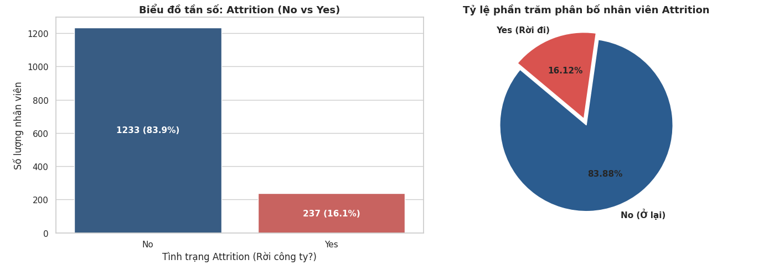
Kết quả cho thấy số lượng nhân viên tiếp tục làm việc (No) chiếm tỷ trọng lớn, với 1.233 trường hợp, tương đương 83,88% tổng số quan sát. Trong khi đó, nhóm nhân viên đã rời doanh nghiệp (Yes) chỉ có 237 trường hợp, chiếm 16,12%.
Như vậy, bộ dữ liệu tồn tại tình trạng mất cân bằng lớp (Class Imbalance), với tỷ lệ giữa lớp đa số và lớp thiểu số xấp xỉ 5,2 : 1. Sự chênh lệch này cho thấy nhóm nhân viên nghỉ việc chiếm tỷ trọng tương đối nhỏ trong tổng thể dữ liệu.
Tình trạng mất cân bằng cần được lưu ý trong quá trình xây dựng và đánh giá mô hình. Nếu chỉ dựa vào độ chính xác tổng thể (Accuracy), mô hình có thể đạt kết quả tương đối cao nhờ dự đoán tốt nhóm nhân viên ở lại nhưng lại nhận diện chưa hiệu quả nhóm nhân viên thực sự nghỉ việc. Do đó, ở các giai đoạn tiếp theo, cần quan tâm đến khả năng nhận diện lớp thiểu số và xem xét thêm các chỉ số đánh giá phù hợp.

2.4.3. Định hướng xử lý đối với tình trạng mất cân bằng
Từ kết quả đánh giá phân phối biến mục tiêu ở mục 1.4, nhóm xác định không sử dụng phương pháp Trimming (loại bỏ các dòng dữ liệu) trong quá trình xử lý ngoại lệ ở Giai đoạn 2. Nguyên nhân là việc xóa các quan sát có thể làm giảm số lượng mẫu vốn đã hạn chế của nhóm nhân viên nghỉ việc (chỉ 237 người, chiếm 16,12%), khiến mức độ mất cân bằng giữa hai lớp trở nên nghiêm trọng hơn.
Thay vào đó, nhóm ưu tiên các phương pháp kiểm soát ngoại lệ không làm mất đi quan sát, cụ thể là Capping/Winsorization tại phân vị 1% và 99% đối với các biến được phát hiện có ngoại lệ theo phương pháp IQR. Cách làm này giúp bảo toàn quy mô mẫu ban đầu gồm 1.470 dòng và duy trì đầy đủ thông tin của nhóm thiểu số. Đây là định hướng quan trọng để đảm bảo chất lượng dữ liệu đầu vào cho quá trình phân tích và kiểm định ở các giai đoạn tiếp theo.

III. Giai đoạn 2 - tiền xử lý và làm sạch dữ liệu
Giai đoạn tiền xử lý nhằm kiểm tra chất lượng bản ghi, loại bỏ những thuộc tính không mang thông tin hữu ích, kiểm soát các giá trị cực trị và chuyển dữ liệu về dạng phù hợp cho các bước phân tích tiếp theo. Các quyết định trong phần này được thực hiện theo đúng quy trình và kết quả được lưu trong notebook HR_Employee_Attrition_Data_Preparation_final.ipynb. Tập dữ liệu đầu vào của giai đoạn gồm 1.470 quan sát và 35 thuộc tính. Nguyên tắc xử lý ở phần này là ưu tiên bảo toàn số lượng hồ sơ, chỉ thay đổi hoặc loại bỏ thành phần dữ liệu khi có căn cứ kỹ thuật rõ ràng.

2.1. Kiểm tra và xác thực dữ liệu trùng lặp
Dữ liệu trùng lặp có thể khiến một số hồ sơ được tính trọng số nhiều lần, từ đó làm sai lệch phân phối và kết quả phân tích. Vì vậy, notebook thực hiện hai lượt kiểm tra:
- Lượt đầu tiên: Tìm các dòng trùng hoàn toàn trên toàn bộ 35 cột bằng df.duplicated().
- Lượt thứ hai: Kiểm tra trùng lặp nội dung nghiệp vụ sau khi loại EmployeeNumber khỏi tập cột đối chiếu. Lượt kiểm tra thứ hai này giúp xác định trường hợp hai hồ sơ có thông tin giống nhau nhưng khác mã định danh.
Bảng 2.1: Kết quả kiểm tra bản ghi trùng lặp
Tiêu chí kiểm tra | Phạm vi đối chiếu | Số bản ghi trùng lặp
Trùng lặp hoàn toàn | Toàn bộ 35 thuộc tính | 0 dòng
Trùng lặp nội dung nghiệp vụ | 35 thuộc tính, ngoại trừ EmployeeNumber | 0 dòng
Kết quả cho thấy cả hai phép kiểm tra đều không phát hiện bản ghi trùng lặp. Do đó, không có dòng dữ liệu nào bị xóa ở bước này và toàn bộ 1.470 hồ sơ được giữ lại. Việc kiểm tra cả khi có và không có mã nhân viên giúp tăng độ tin cậy rằng các quan sát không bị lặp về mặt nội dung.

2.2. Loại bỏ thuộc tính dư thừa và định danh cá nhân
Sau khi kiểm tra số lượng giá trị phân biệt của từng cột, notebook xác định ba thuộc tính có phương sai bằng không và một thuộc tính chỉ đóng vai trò mã định danh. Các cột hằng số không thể phân biệt nhân viên này với nhân viên khác; trong khi EmployeeNumber chỉ dùng để nhận diện hồ sơ, không phản ánh đặc điểm nhân sự có ý nghĩa đối với mục tiêu phân tích. Vì vậy, bốn cột được loại khỏi tập dữ liệu xử lý.

Bảng 2.2. Các thuộc tính bị loại bỏ khỏi tập dữ liệu
Thuộc tính | Số giá trị khác nhau | Giá trị ghi nhận | Quyết định | Cơ sở xử lý
EmployeeCount | 1 | 1 | Loại bỏ | Cột hằng số, không tạo khác biệt giữa các hồ sơ.
StandardHours | 1 | 80 | Loại bỏ | Cột hằng số, không cung cấp thông tin phân biệt.
Over18 | 1 | Y | Loại bỏ | Tất cả quan sát có cùng một giá trị.
EmployeeNumber | 1.470 | 1.470 mã duy nhất | Loại bỏ | Mã định danh, không phải đặc trưng nghiệp vụ.
Sau khi loại bỏ, dữ liệu giảm từ 35 xuống còn 31 cột, bảo toàn nguyên vẹn 1,470 dòng quan sát. Như vậy, thao tác này chỉ làm gọn không gian thuộc tính, không làm mất hồ sơ nhân viên. Việc loại EmployeeNumber cũng hạn chế nguy cơ mô hình học những quy luật không có ý nghĩa từ mã số cá nhân.

2.3. Định lượng và trực quan hóa giá trị ngoại lệ (IQR và Boxplot)
Ngoại lệ (Outlier) là những giá trị nằm xa phần lớn quan sát còn lại. Để phát hiện các giá trị này, notebook sử dụng phương pháp Interquartile Range (IQR) - phương pháp có tính vững (robust), ít bị ảnh hưởng bởi các giá trị cực trị hơn so với Z-score, phù hợp với dữ liệu có phân phối lệch và ít phụ thuộc vào giả định phân phối chuẩn. IQR được xác định bằng khoảng cách giữa tứ phân vị thứ ba và thứ nhất:
IQR = Q3 − Q1
Biên dưới = Q1 − 1,5 × IQR; Biên trên = Q3 + 1,5 × IQR
Một quan sát được đánh dấu là ngoại lệ nếu nằm ngoài hai biên trên. Bảng dưới tổng hợp tám biến có ít nhất một giá trị bị IQR gắn cờ; số lượng và tỷ lệ được tính trên tổng 1.470 hồ sơ.
Bảng 2.3. Kết quả phát hiện giá trị ngoại lệ bằng phương pháp IQR
Biến | Q1 (25%) | Q3 (75%) | IQR | Biên dưới | Biên trên | Số ngoại lệ | Tỷ lệ (%)
TrainingTimesLastYear | 2,0 | 3,0 | 1,0 | 0,5 | 4,5 | 238 | 16,19%
MonthlyIncome | 2.911,0 | 8.379,0 | 5.468,0 | -5.291,0 | 16.581,0 | 114 | 7,76%
YearsSinceLastPromotion | 0,0 | 3,0 | 3,0 | -4,5 | 7,5 | 107 | 7,28%
YearsAtCompany | 3,0 | 9,0 | 6,0 | -6,0 | 18,0 | 104 | 7,07%
TotalWorkingYears | 6,0 | 15,0 | 9,0 | -7,5 | 28,5 | 63 | 4,29%
NumCompaniesWorked | 1,0 | 4,0 | 3,0 | -3,5 | 8,5 | 52 | 3,54%
YearsInCurrentRole | 2,0 | 7,0 | 5,0 | -5,5 | 14,5 | 21 | 1,43%
YearsWithCurrManager | 2,0 | 7,0 | 5,0 | -5,5 | 14,5 | 14 | 0,95%
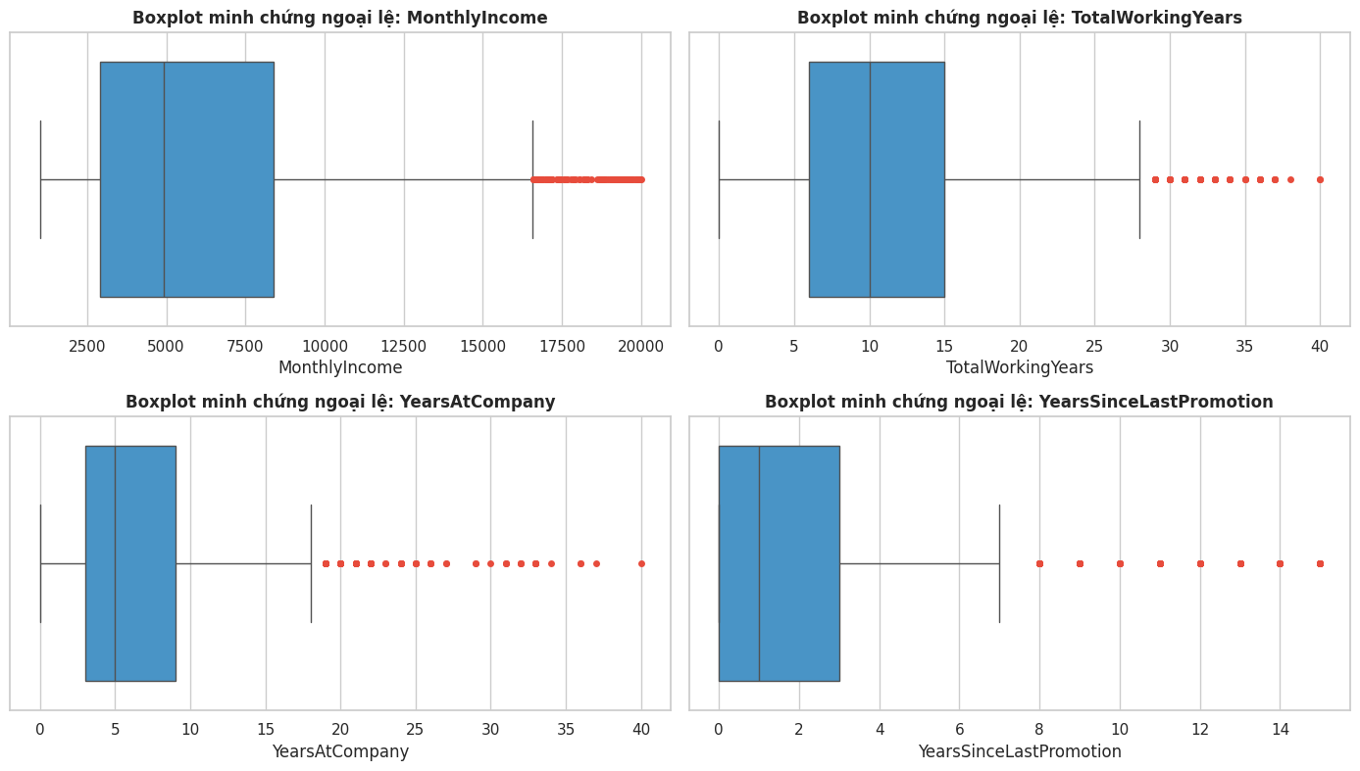
Hình 2.1. Boxplot của bốn biến có ngoại lệ tiêu biểu theo kết quả IQR.
Kết quả cho thấy TrainingTimesLastYear có số quan sát bị gắn cờ lớn nhất (238; 16,19%), tiếp đến là MonthlyIncome (114; 7,76%), YearsSinceLastPromotion (107; 7,28%) và YearsAtCompany (104; 7,07%). Tuy nhiên, việc một giá trị vượt biên IQR không đồng nghĩa với việc giá trị đó là lỗi. Chẳng hạn, TrainingTimesLastYear chỉ nhận các giá trị trong khoảng 0-6 nhưng vẫn có 238 quan sát bị đánh dấu, do IQR của biến này khá hẹp (Q1 = 2; Q3 = 3). Đây là dấu hiệu cho thấy IQR có thể gắn cờ nhiều giá trị hợp lệ ở các biến đếm rời rạc.
Đối với MonthlyIncome và các biến thâm niên, các giá trị cao có thể phản ánh nhóm nhân viên cấp cao, thu nhập cao hoặc kinh nghiệm tích lũy lớn chứ không phải lỗi nhập liệu. Vì vậy, notebook không kết luận các quan sát này là sai lệch chỉ dựa trên thống kê; thay vào đó, chúng được đưa sang bước kiểm soát cực trị bằng capping để hạn chế ảnh hưởng của các giá trị quá xa mà không loại bỏ hồ sơ.

2.4. Kiểm soát giá trị ngoại lệ bằng Capping/Winsorization
Thay vì xóa toàn bộ dòng có ngoại lệ (Trimming) sẽ làm mất 10-15% dữ liệu quý giá và bảo vệ nhóm nhãn thiểu số 237 người nghỉ việc. Áp dụng Capping - giới hạn giá trị của các biến được IQR gắn cờ về một khoảng xác định. Cụ thể, với từng biến trong danh sách ngoại lệ, notebook tính phân vị thứ nhất (P1) và phân vị thứ 99 (P99), sau đó dùng phép clip để đưa giá trị thấp hơn P1 về P1 và giá trị cao hơn P99 về P99. Như vậy, mã nguồn thực tế áp dụng cả hai ngưỡng P1 và P99, không chỉ giới hạn phía trên.
Cách làm này giữ lại toàn bộ 1.470 dòng và 237 trường hợp Attrition = Yes, nhưng có điều chỉnh giá trị ở hai đầu phân phối của các biến được xử lý. Đây là điểm khác với việc giữ nguyên hoàn toàn mọi giá trị ngoại lệ: capping bảo toàn số lượng hồ sơ, song không bảo toàn nguyên trạng các giá trị cực trị.
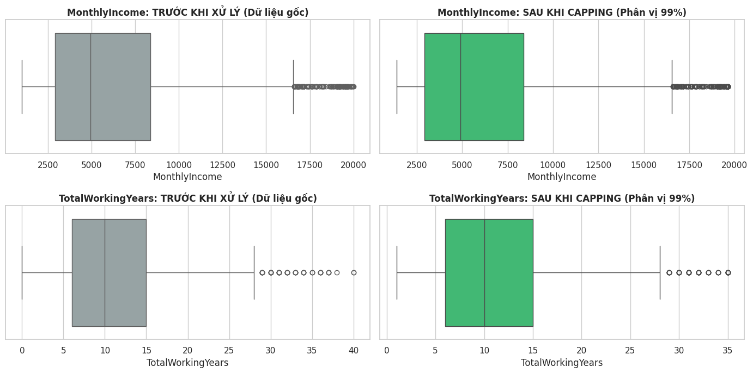
Hình 2.2. So sánh Boxplot của MonthlyIncome và TotalWorkingYears trước và sau khi áp dụng Capping.
Biểu đồ đối chứng cho thấy phạm vi cực trị của MonthlyIncome và TotalWorkingYears được thu hẹp sau khi Capping. Quan trọng hơn, kích thước tập dữ liệu sau khi xử lý vẫn là 1.470 × 31. Vì không có dòng nào bị loại, tập dữ liệu không bị giảm quy mô và số trường hợp thuộc nhóm nghỉ việc được bảo toàn. Tuy nhiên, cần lưu ý Capping có thể làm giảm độ phân biệt giữa những quan sát nằm ở vùng đuôi phân phối; do đó, kết quả phân tích sau này cần được diễn giải trong bối cảnh các giá trị cực trị đã được giới hạn.

2.5. Mã hóa các thuộc tính định tính (Categorical Encoding)
Các thuật toán phân tích và mô hình hóa thường yêu cầu dữ liệu đầu vào ở dạng số. Vì vậy, sau bước Capping, notebook chuyển các thuộc tính dạng chuỗi sang dạng số bằng hai phương pháp chính: Mã hóa nhị phân và One-Hot Encoding. Những biến thứ bậc vốn đã được biểu diễn bằng thang điểm số được giữ nguyên.

Bảng 2.4. Phương pháp mã hoá các thuộc tính phân loại
Nhóm biến | Các biến theo notebook | Phương pháp thực hiện | Giải thích
Nhị phân | Attrition; OverTime; Gender | Ánh xạ 0/1: Attrition và OverTime (Yes = 1, No = 0); Gender (Male = 1, Female = 0). | Mỗi biến chỉ có hai trạng thái.
Danh nghĩa được mã hóa One-Hot | BusinessTravel; Department; EducationField; JobRole; MaritalStatus | pd.get_dummies(..., drop_first=True, dtype=int). | Tạo cột chỉ báo 0/1; bỏ một nhóm tham chiếu để tránh dư thừa tuyến tính giữa các dummy.
Thứ bậc/thang điểm | Education; EnvironmentSatisfaction; JobInvolvement; JobLevel; JobSatisfaction; PerformanceRating; RelationshipSatisfaction; StockOptionLevel; WorkLifeBalance | Giữ nguyên giá trị số nguyên hiện có. | Các giá trị đã biểu diễn cấp độ hoặc mức độ theo thang điểm.
Việc lựa chọn phương pháp mã hóa dựa trên đặc điểm của từng nhóm biến. Đối với các biến nhị phân như Attrition, OverTime và Gender, mã hóa 0/1 giúp chuyển hai trạng thái thành dạng số một cách đơn giản. Đối với các biến danh nghĩa như Department, JobRole và MaritalStatus, One-Hot Encoding được lựa chọn vì các nhóm giá trị không có thứ tự hơn kém tự nhiên; việc gán trực tiếp các con số có thể tạo ra quan hệ thứ bậc không phù hợp. Trong khi đó, các biến thứ bậc như Education, JobSatisfaction và WorkLifeBalance đã được biểu diễn bằng thang điểm có thứ tự nên được giữ nguyên giá trị số để bảo toàn thông tin về cấp độ.
Kết quả mã hóa làm số cột tăng từ 31 lên 45, tức bổ sung 14 cột chỉ báo. Các giá trị chuỗi được chuyển thành dạng số, tạo ma trận thuận tiện hơn cho các bước xử lý tiếp theo. Tham số drop_first=True giúp tránh tạo đủ mọi cột giả cho cùng một biến phân loại, qua đó hạn chế bẫy biến giả trong mô hình.
Lưu ý về cách phân loại: Trong mã nguồn, BusinessTravel được đưa vào danh sách One-Hot cùng các biến danh nghĩa. Tuy nhiên, về ý nghĩa nghiệp vụ, các mức Non-Travel, Travel_Rarely và Travel_Frequently có trật tự tần suất tự nhiên. Do đó, One-Hot là lựa chọn triển khai thực tế của notebook; nếu cần bảo toàn thông tin thứ tự, có thể cân nhắc mã hóa ordinal ở một phiên bản xử lý khác và so sánh ảnh hưởng.

2.6. Đánh giá độ lệch phân phối và chuẩn hóa thang đo
Sau khi mã hóa, notebook tính hệ số Skewness cho 14 biến liên tục và rời rạc để đánh giá mức độ bất đối xứng của phân phối. Theo quy ước được sử dụng trong notebook: |Skewness| > 1 được xem là lệch mạnh; từ 0,5 đến 1 là lệch vừa; nhỏ hơn 0,5 là gần đối xứng.
Bảng 2.5. Kết quả đánh giá độ lệch chuẩn phân phối của các biến số
Biến | Skewness | Đánh giá phân phối
YearsSinceLastPromotion | 1,932 | Lệch mạnh
YearsAtCompany | 1,616 | Lệch mạnh
MonthlyIncome | 1,369 | Lệch mạnh
TotalWorkingYears | 1,081 | Lệch mạnh
NumCompaniesWorked | 1,026 | Lệch mạnh
DistanceFromHome | 0,958 | Lệch vừa
YearsInCurrentRole | 0,836 | Lệch vừa
PercentSalaryHike | 0,821 | Lệch vừa
YearsWithCurrManager | 0,720 | Lệch vừa
TrainingTimesLastYear | 0,553 | Lệch vừa
Age | 0,413 | Gần đối xứng
MonthlyRate | 0,019 | Gần đối xứng
DailyRate | -0,004 | Gần đối xứng
HourlyRate | -0,032 | Gần đối xứng
Sau khi quan sát, có 5 biến lệch mạnh, trong đó YearsSinceLastPromotion có độ lệch cao nhất (1,932), tiếp đến là YearsAtCompany (1,616) và MonthlyIncome (1,369). Năm biến khác có mức lệch vừa; bốn biến còn lại gần đối xứng theo ngưỡng đánh giá trên. Kết quả này cho thấy các biến thu nhập và thâm niên có phân phối lệch phải đáng kể, trong khi các biến Rate có phân phối gần đối xứng. Để đưa các biến số về thang đo có thể so sánh, notebook sử dụng RobustScaler với công thức:
x_scaled = (x − Median) / IQR
RobustScaler sử dụng trung vị (Median) và khoảng tứ phân vị (IQR) để chuẩn hóa dữ liệu, thay vì trung bình (Mean) và độ lệch chuẩn như StandardScaler. Việc lựa chọn phương pháp này xuất phát từ đặc điểm phân phối của tập dữ liệu. Kết quả phân tích Skewness cho thấy có 5 biến lệch mạnh, trong đó YearsSinceLastPromotion có hệ số lệch cao nhất (1,932), tiếp đến là MonthlyIncome (1,369). Ngoài ra, bước kiểm tra IQR cũng ghi nhận các giá trị ngoại lệ ở nhiều biến số. Do đó, RobustScaler phù hợp với đặc điểm dữ liệu này vì ít bị ảnh hưởng bởi các giá trị cực trị, giúp hạn chế tác động của chúng trong quá trình chuẩn hóa.
Phương pháp này được áp dụng cho 14 biến liên tục và rời rạc (gồm 4 biến liên tục và 10 biến rời rạc). Trong khi đó, các biến nhị phân, cột One-Hot và thang điểm thứ bậc được giữ nguyên nhằm tránh làm thay đổi ý nghĩa của các giá trị đã mã hóa.
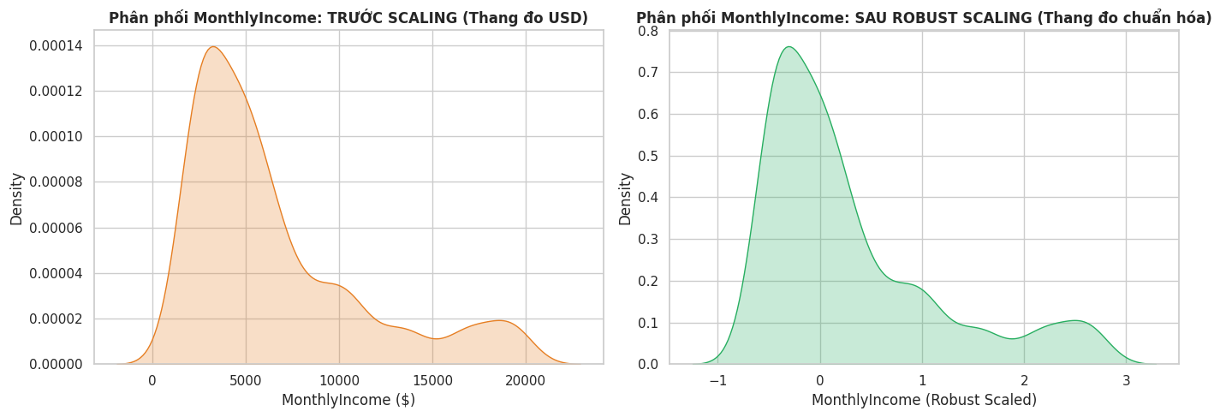
Hình 2.3. Phân phối MonthlyIncome trước và sau khi áp dụng RobustScaler.
Biểu đồ cho thấy RobustScaler thay đổi đơn vị đo của MonthlyIncome, đưa phân phối sang thang chuẩn hóa dựa trên trung vị và IQR. Cần phân biệt rằng scaling không xóa ngoại lệ và cũng không làm phân phối trở nên đối xứng; mục đích chính là đưa các biến có đơn vị và độ lớn khác nhau về thang đo tương thích hơn. Hình dạng lệch của dữ liệu vẫn có thể được duy trì sau chuẩn hóa.
Lưu ý kỹ thuật cho bước mô hình hóa: Notebook hiện gọi fit_transform trên toàn bộ dữ liệu đã mã hóa. Khi xây dựng mô hình dự báo có chia tập train/test, nên chỉ fit RobustScaler trên tập huấn luyện rồi dùng scaler đó transform tập kiểm tra, tốt nhất đặt trong Pipeline. Cách này tránh để thông tin phân phối của tập kiểm tra tham gia vào quá trình ước lượng tham số chuẩn hóa.

2.7. Kiểm định tính toàn vẹn và xuất tập dữ liệu sau tiền xử lý
Sau khi hoàn tất loại bỏ thuộc tính dư thừa, capping, mã hóa và chuẩn hóa, notebook kiểm tra lại kích thước tập dữ liệu, tổng số giá trị khuyết và cơ cấu kiểu dữ liệu. Đây là bước nghiệm thu nhằm xác nhận dữ liệu đầu ra đáp ứng yêu cầu kỹ thuật trước khi chuyển sang giai đoạn phân tích.
Bảng 2.6. Kết quả kiểm tra tính toàn vẹn của dữ liệu sau tiền xử lý
Chỉ tiêu | Kết quả sau xử lý | Diễn giải
Số quan sát | 1.470 dòng | Bảo toàn toàn bộ hồ sơ ban đầu.
Số thuộc tính | 45 cột | 31 cột sau khi loại bỏ, sau đó mở rộng thêm 14 cột từ One-Hot Encoding.
Giá trị khuyết thiếu | 0 | Không phát sinh giá trị Null trong tập dữ liệu đầu ra.
Kiểu dữ liệu | 31 int64; 14 float64 | Toàn bộ thuộc tính đầu ra đều ở dạng số.
Tệp xuất | cleaned_hr_employee_attrition.csv | Lưu tại data/processed/ theo đường dẫn trong notebook.
Tập dữ liệu cuối cùng có kích thước 1.470 × 45, không có giá trị khuyết và toàn bộ cột đã ở dạng số. Notebook đã xuất dữ liệu thành công thành tệp cleaned_hr_employee_attrition.csv với dung lượng ghi nhận khoảng 377,28 KB. Đây là tập dữ liệu đã qua các bước tiền xử lý được sử dụng làm đầu vào cho các phân tích tiếp theo.

2.8. Tổng kết giai đoạn tiền xử lý
Nhìn chung, giai đoạn 2 đã hoàn thành các thao tác chính trên dữ liệu nhân sự: xác nhận không có bản ghi trùng lặp; loại bỏ ba cột hằng số và một cột định danh; phát hiện ngoại lệ bằng IQR; kiểm soát các giá trị cực trị bằng capping tại P1-P99; mã hóa các biến phân loại; và chuẩn hóa 14 biến số bằng RobustScaler. Kết quả là tập dữ liệu vẫn giữ nguyên 1.470 quan sát, được mở rộng thành 45 cột đều ở dạng số và không còn giá trị khuyết.
Một số điểm cần lưu ý khi diễn giải kết quả:
- IQR chỉ là công cụ đánh dấu ngoại lệ, nhưng không đủ cơ sở để kết luận một quan sát là dữ liệu sai.
- Capping giữ lại số dòng nhưng có thể điều chỉnh các giá trị nằm ngoài ngưỡng phân vị.
- BusinessTravel được mã hóa One-Hot theo đúng notebook dù có bản chất thứ bậc.
- Scaler cần được fit riêng trên tập huấn luyện khi triển khai mô hình dự báo nhằm tránh rò rỉ dữ liệu (Data Leakage).
Những lưu ý trên giúp làm rõ phạm vi và giới hạn của quy trình tiền xử lý, đồng thời tạo cơ sở để các bước phân tích sau được thực hiện nhất quán hơn.

IV. Giai đoạn 3 - Phân tích và trực quan hoá

4.1. Hệ giả thuyết và phương pháp kiểm định
Các giả thuyết được nêu trước khi xem số liệu chi tiết, dựa trên kiến thức quản trị nhân sự. Mỗi giả thuyết được trình bày theo khung kiểm định 5 bước (cặp H₀/H₁ → dữ liệu và giả định → chọn kiểm định → tính toán → quy tắc kết luận) rồi đối chiếu với số liệu để xác nhận hoặc bác bỏ.
Bảng 3.1. Hệ giả thuyết nghiên cứu
Mã | Giả thuyết (H₁) | Biến liên quan
H1 | Nhân viên làm thêm giờ có tỷ lệ nghỉ việc cao hơn | OverTime
H2 | Thu nhập thấp làm tăng nghỉ việc (kiểm soát yếu tố nhiễu cấp bậc) | MonthlyIncome, JobLevel
H3 | Nhân viên trẻ và ít thâm niên nghỉ việc nhiều hơn | Age, TotalWorkingYears, YearsAtCompany
H4 | Lâu chưa được thăng chức thì dễ nghỉ việc hơn | YearsSinceLastPromotion
H5 | Mức hài lòng thấp làm tăng nghỉ việc | Job Satisfaction, EnvironmentSatisfaction, WorkLifeBalance
H6 | Có quyền chọn cổ phiếu giúp giữ chân nhân viên | Stock Option Level
H7 | Đi công tác thường xuyên, độc thân và ở xa công ty làm tăng nghỉ việc | BusinessTravel, MaritalStatus, DistanceFromHome
H8 | Tỷ lệ nghỉ việc khác nhau giữa các vị trí và phòng ban | JobRole, Department
H0* (đối chứng) | Giới tính không liên quan đến nghỉ việc | Gender
Phương pháp và quy ước đọc kết quả:
- Mỗi giả thuyết được trình bày theo khung 5 bước: (1) cặp H₀/H₁, (2) dữ liệu và giả định, (3) chọn kiểm định, (4) tính toán, (5) quy tắc kết luận.
- Biến phân loại và biến thang điểm: kiểm định Chi-square độc lập (chi2_contingency). Với bảng 2×2, SciPy mặc định hiệu chỉnh liên tục Yates nên χ² nhỏ hơn đôi chút so với bản không hiệu chỉnh. Odds ratio tính bằng kiểm định Fisher chính xác.
- Biến số lệch phải: kiểm định phi tham số Mann-Whitney U, so sánh nhóm nghỉ việc (Yes) với nhóm ở lại (No). Dùng kiểm định một phía ở H2, H3, H5, H7 (theo chiều giả thuyết) và hai phía ở H4.
- Mức ý nghĩa α = 0,05 cho từng kiểm định, chưa hiệu chỉnh đa kiểm định. Phân tích độ nhạy với hiệu chỉnh Bonferroni.
- Độ mạnh của liên hệ (tính bổ sung từ thống kê trong notebook): Cramér's V = √(χ²/n) với n = 1.470 cho bảng k×2; hệ số rank-biserial r = 2U/(n₁·n₂) - 1 với n₁ = 237, n₂ = 1.233 cho Mann-Whitney (đọc theo giá trị tuyệt đối). Quy ước: ≈ 0,1 nhỏ, ≈ 0,3 vừa, ≈ 0,5 lớn.
- Ý nghĩa thống kê không đồng nghĩa ý nghĩa thực tế, và các kết quả đều là tương quan, chưa chứng minh nhân quả. Vì chỉ có 237 ca nghỉ việc nên nhiều nhóm con có cỡ mẫu nhỏ và luôn được đọc kèm n.

4.2. Kiểm định các giả thuyết

4.2.1. H1 - Làm thêm giờ (OverTime)
Khung kiểm định 5 bước
Bước | Nội dung
1. Cặp giả thuyết | H₀: tỷ lệ nghỉ việc độc lập với việc làm thêm giờ. H₁: nhóm làm thêm giờ có tỷ lệ nghỉ việc cao hơn.
2. Dữ liệu và giả định | OverTime và Attrition đều nhị phân, tạo bảng chéo 2×2; các tần số kỳ vọng đủ lớn để dùng Chi-square.
3. Kiểm định | Chi-square độc lập; Odds ratio (Fisher); Cramér's V.
4. Tính toán | chi2_contingency, fisher_exact (scipy.stats).
5. Quy tắc kết luận | Bác bỏ H₀ nếu p < 0,05; đọc kèm chênh lệch tỷ lệ và effect size.

Bảng 3.2. Tỷ lệ nghỉ việc theo OverTime
OverTime | Ở lại | Nghỉ việc | Tổng | Tỷ lệ nghỉ
No | 944 | 110 | 1.054 | 10,44%
Yes | 289 | 127 | 416 | 30,53%

Hình 3.1. Số lượng và tỷ lệ nghỉ việc theo trạng thái làm thêm giờ
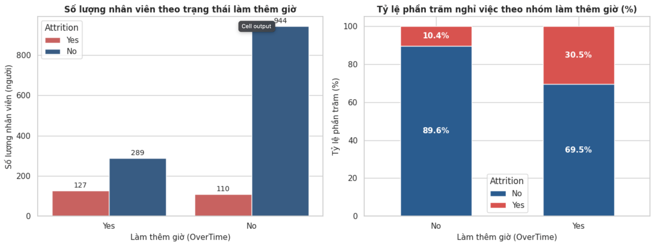
Số liệu: Nhóm làm thêm giờ nghỉ việc 30,53% (127/416), nhóm không làm thêm giờ 10,44% (110/1.054); chênh lệch 20,09 điểm phần trăm. χ² = 87,56 (df = 1), p = 8,16×10⁻²¹, Cramér's V = 0,244; Odds ratio = 3,77; Risk ratio = 30,53/10,44 ≈ 2,92.
Nhận định: Bác bỏ giả thuyết H0*, chấp nhận giả thuyết H1. Làm thêm giờ có liên hệ có ý nghĩa thống kế rất cao với việc gia tăng tỷ lệ thôi việc của nhân viên. Tỷ lệ nghỉ việc của nhóm làm thêm giờ cao gấp khoảng 2,9 lần (đây là tỷ số xác suất); Odds ratio 3,77 là tỷ số odds nên không được đọc là “xác suất cao gấp 3,77 lần”. Nhóm làm thêm giờ chỉ chiếm 28,3% nhân viên (416/1.470) nhưng chiếm 53,6% số người nghỉ (127/237). Effect size ở mức nhỏ đến vừa (0,244) và thuộc nhóm lớn nhất trong các biến phân loại được kiểm định.
Ý nghĩa: Làm thêm giờ vừa là yếu tố mạnh vừa là đòn bẩy quản lý trực tiếp. Dữ liệu cho thấy: Tình trạng làm thêm giờ kéo dài làm gia tăng thời lượng làm việc, phản ánh sự quá tải trong công việc dẫn đến hiện tượng kiệt sức (burnout). Áp lực này có liên hệ trực tiếp với sự gia tăng đột biến của quyết định thôi việc.

4.2.2. H2 - Thu nhập (MonthlyIncome) và các yếu tố nhiễu cấp bậc
Khung kiểm định 5 bước:
Bước | Nội dung
1. Cặp giả thuyết | H0: trong cùng cấp bậc, thu nhập của nhóm nghỉ việc và nhóm ở lại không khác nhau. H2: nhóm nghỉ việc có thu nhập thấp hơn.
2. Dữ liệu và giả định | MonthlyIncome lệch phải, không chuẩn; JobLevel (1-5) là yếu tố nhiễu tiềm năng vì cấp thấp thì lương thấp và cũng nghỉ nhiều hơn, nên phải phân tầng.
3. Kiểm định | MannWhitney U một phía (alternative='less') lặp lại trong từng JobLevel.
4. Tính toán | mannwhitneyu (scipy.stats) cho từng tầng; báo cáo n, trung vị, U, p.
5. Quy tắc kết luận | Bác bỏ H₀ ở tầng nào có p < 0,05; ghi rõ cỡ mẫu từng tầng.

Bảng 3.3. So sánh thu nhập (USD/tháng) giữa người nghỉ và người ở lại theo từng JobLevel
Job  Level | n | Số người nghỉ | Tỷ lệ nghỉ | Trung vị (nghỉ) | Trung vị (ở lại) | U | p (một phía) | r | Kết luận
1 | 543 | 143 | 26,34% | 2.437 | 2.719 | 22.918,5 | 0,0002 | -0,20 | Có ý nghĩa
2 | 534 | 52 | 9,74% | 5.346 | 5.334 | 13.612,0 | 0,8466 | +0,09 | Không
3 | 218 | 32 | 14,68% | 9.887 | 9.982 | 2.513,0 | 0,0803 | -0,16 | Không
4 | 106 | 5 | 4,72% | 13.194 | 16.307 | 59,0 | 0,0020 | -0,77 | Có ý nghĩa (n nghỉ = 5)
5 | 69 | 5 | 7,25% | 19.545 | 19.200 | 212,0 | 0,8890 | +0,33 | Không

Hình 3.2. Phân phối thu nhập hàng tháng theo cấp bậc công việc (USD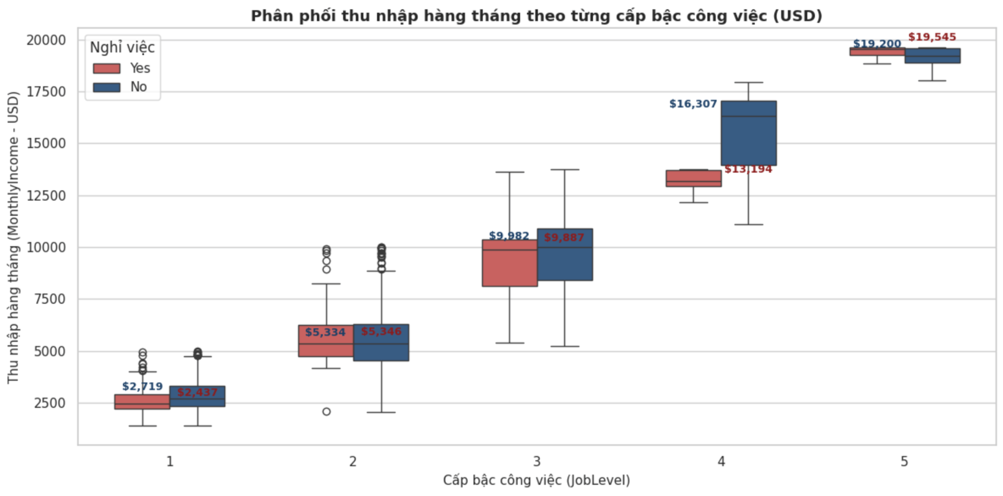 Số liệu: Ở JobLevel 1, trung vị thu nhập của người nghỉ là 2.437 USD so với 2.719 USD của người ở lại (thấp hơn 282 USD, khoảng 10,4%; p = 0,0002). Ở JobLevel 4, 13.194 so với 16.307 USD (thấp hơn khoảng 19,1%; p = 0,0020) nhưng chỉ có 5 người nghỉ. Ở JobLevel 2, 3 và 5, trung vị của hai nhóm gần như trùng nhau (chênh dưới 100 USD ở cấp 2 và 3, p từ 0,08 đến 0,89).
Nhận định: Bác bỏ giả thuyết H0 ở Cấp bậc 1 và Cấp bậc 4; chưa đủ cơ sở bác bỏ H0 ở các Cấp bậc 2, 3 và 5. Khi so sánh trong cùng cấp bậc, thu nhập thấp liên quan đến nghỉ việc rõ nhất ở JobLevel 1 (cấp đầu vào). Khoảng cách thu nhập giữa các cấp (từ khoảng 2.700 lên khoảng 19.000 USD) lớn hơn nhiều lần khoảng cách giữa người nghỉ và người ở lại trong cùng cấp, nên thu nhập thấp phần lớn phản ánh cấp bậc thấp. JobLevel 1 có tỷ lệ nghỉ 26,34%, gấp khoảng 2,7 lần JobLevel 2 (9,74%) và tập trung 143/237 = 60,3% số người nghỉ. Kết quả ở JobLevel 4 (effect size lớn nhưng chỉ 5 người nghỉ) rất mong manh và không đủ để giải thích nguyên nhân.
Ý nghĩa: Việc kiểm soát biến cấp bậc làm sáng tỏ một phát hiện then chốt: Thu nhập thấp không gây ra hiện tượng thôi việc đồng loạt ở mọi cấp độ nhân viên, mà phân hóa rõ rệt ở hai phân khúc: (1) Nhóm nhân viên mới bắt đầu sự nghiệp (Cấp bậc 1) - nơi mức lương khởi điểm có sự cạnh tranh trực tiếp trên thị trường lao động; và (2) Nhóm quản lý cấp cao (Cấp bậc 4) - nơi sự chênh lệch lương tạo ra cảm nhận về sự bất bình đẳng đãi ngộ so với trách nhiệm. Ở các cấp bậc 2, 3 và 5, thu nhập tương đối đồng đều và không phải yếu tố thúc đẩy việc rời đi.

4.2.3. H3 - Tuổi và thâm niên
Khung kiểm định 5 bước:
Bước | Nội dung
1. Cặp giả thuyết | H0: tuổi và thâm niên của nhóm nghỉ việc không thấp hơn nhóm ở lại. H3: nhóm nghỉ việc trẻ hơn và ít thâm niên hơn.
2. Dữ liệu và giả định | Age, TotalWorkingYears, YearsAtCompany là biến định lượng, hai biến sau lệch phải nên dùng kiểm định phi tham số; chia YearsAtCompany thành 4 nhóm để đọc tỷ lệ.
3. Kiểm định | Mann-Whitney U một phía (alternative='less') cho ba biến; Chi-square cho tỷ lệ nghỉ việc theo nhóm thâm niên.
4. Tính toán | mannwhitneyu, chi2_contingency.
5. Quy tắc kết luận | Bác bỏ H₀ nếu p < 0,05; đọc kèm effect size và chênh lệch tỷ lệ.

Bảng 3.4. Tuổi và thâm niên của nhóm nghỉ việc so với nhóm ở lại
Biến | Trung vị (nghỉ/ở lại) | Trung bình (nghỉ/ở lại) | U | p (một phía) | r
Age | 32/36 | 33,61/37,56 | 106.859,0 | 2,65×10⁻¹¹ | -0,27
TotalWorkingYears | 7/10 | 8,22/11,85 | 100.535,5 | 1,15×10⁻¹⁴ | -0,31
YearsAtCompany | 3/6 | 5,08/7,35 | 102.584,0 | 1,46×10⁻¹³ | -0,30

Bảng 3.5. Tỷ lệ nghỉ việc theo nhóm thâm niên tại công ty
Nhóm thâm niên (YearsAtCompany) | n | Số người nghỉ | Tỷ lệ nghỉ
0-2 năm* | 342 | 102 | 29,82%
3-5 năm | 434 | 60 | 13,82%
6-10 năm | 448 | 55 | 12,28%
Trên 10 năm | 246 | 20 | 8,13%
Nhóm này có nhãn "Dưới 2 năm" trong code, nhưng khoảng chia pd.cut là (−1; 2] nên thực chất gồm các giá trị 0, 1 và 2 năm; nhóm tiếp theo gồm 3-5 năm. Chi-square theo nhóm thâm niên: χ² = 72,85 (df = 3), p = 1,06×10⁻¹⁵, Cramér's V = 0,223.

Hình 3.3. Phân phối độ tuổi và tỷ lệ nghỉ việc theo thâm niên tại công ty
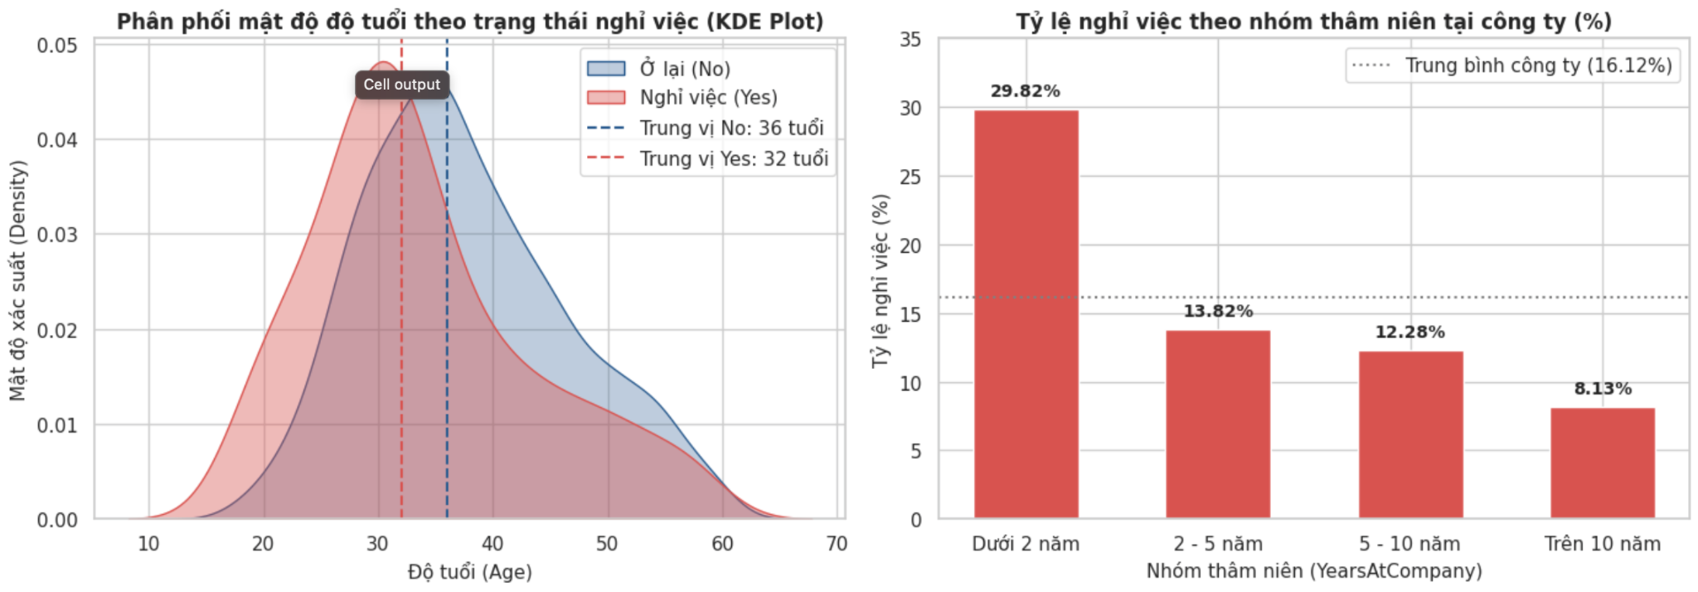
Số liệu: Trung vị tuổi của nhóm nghỉ là 32, của nhóm ở lại là 36; trung vị thâm niên tại công ty là 3 năm so với 6 năm. Cả ba kiểm định đều có p < 10⁻¹⁰, effect size từ 0,27 đến 0,31 (nhỏ đến vừa, thuộc nhóm lớn nhất trong các biến số được kiểm định). Tỷ lệ thôi việc theo nhóm thâm niên tại công ty:
- Nhóm dưới 2 năm: Tỷ lệ thôi việc cao nhất toàn bộ các nhóm, đạt 29.82% (102 người thôi việc trên 342 nhân viên, chiếm 43.04% tổng số ca thôi việc toàn công ty).
- Nhóm 2 đến 5 năm: Tỷ lệ thôi việc giảm xuống 13.82% (60 người thôi việc trên 434 nhân viên).
- Nhóm 5 đến 10 năm: Tỷ lệ thôi việc là 12.28% (55 người thôi việc trên 448 nhân viên).
- Nhóm trên 10 năm: Tỷ lệ thôi việc thấp nhất, chỉ còn 8.13%(20 người thôi việc trên 246 nhân viên).
Nhận định: H3 được ủng hộ mạnh. Rủi ro giảm dần đều khi thâm niên tăng và tập trung ở giai đoạn đầu: nhóm 0-2 năm chỉ chiếm 342/1.470 = 23,3% nhân viên nhưng chiếm 102/237 = 43,0% số người nghỉ. Tuổi, tổng số năm đi làm và thâm niên tại công ty có xu hướng tăng cùng nhau nên ba kết quả này phản ánh phần lớn cùng một chiều là mức độ “mới vào nghề”, không nên coi là ba nguyên nhân độc lập.
Ý nghĩa: Chính sách giữ chân nên ưu tiên giai đoạn 2-3 năm đầu (onboarding, mentor, đánh giá định kỳ) và nhóm nhân viên trẻ. Nếu muốn chọn đối tượng chính xác hơn, nên bổ sung tỷ lệ nghỉ theo nhóm tuổi và so sánh cả tỷ lệ lẫn số người tuyệt đối.

4.2.4. H4 - Thời gian kể từ lần thăng chức gần nhất
Khung kiểm định 5 bước:
Bước | Nội dung
1. Cặp giả thuyết | H₀: số năm kể từ lần thăng chức gần nhất không liên quan đến quyết định nghỉ việc. H₁: nhóm nghỉ việc có số năm này khác nhóm ở lại (kỳ vọng: dài hơn).
2. Dữ liệu và giả định | YearsSinceLastPromotion là biến đếm 0-15, lệch phải mạnh, dồn ở giá trị 0 và 1.
3. Kiểm định | Mann-Whitney U hai phía (alternative='two-sided') để so sánh phân phối; thêm tỷ lệ nghỉ việc theo từng mốc số năm.
4. Tính toán | mannwhitneyu, pd.crosstab (notebook chỉ in các mốc 0-7 năm).
5. Quy tắc kết luận | Bác bỏ H₀ nếu p < 0,05, nhưng phải kiểm tra chiều chênh lệch có khớp kỳ vọng hay không.

Bảng 3.6. Tỷ lệ nghỉ việc theo số năm kể từ lần thăng chức gần nhất
Số năm | Ở lại | Nghỉ việc | Tổng | Tỷ lệ nghỉ
0 | 471 | 110 | 581 | 18,93%
1 | 308 | 49 | 357 | 13,73%
2 | 132 | 27 | 159 | 16,98%
3 | 43 | 9 | 52 | 17,31%
4 | 56 | 5 | 61 | 8,20%
5 | 43 | 2 | 45 | 4,44%
6 | 26 | 6 | 32 | 18,75%

Hình 3.4. Tỷ lệ nghỉ việc theo số năm kể từ lần thăng chức gần nhất
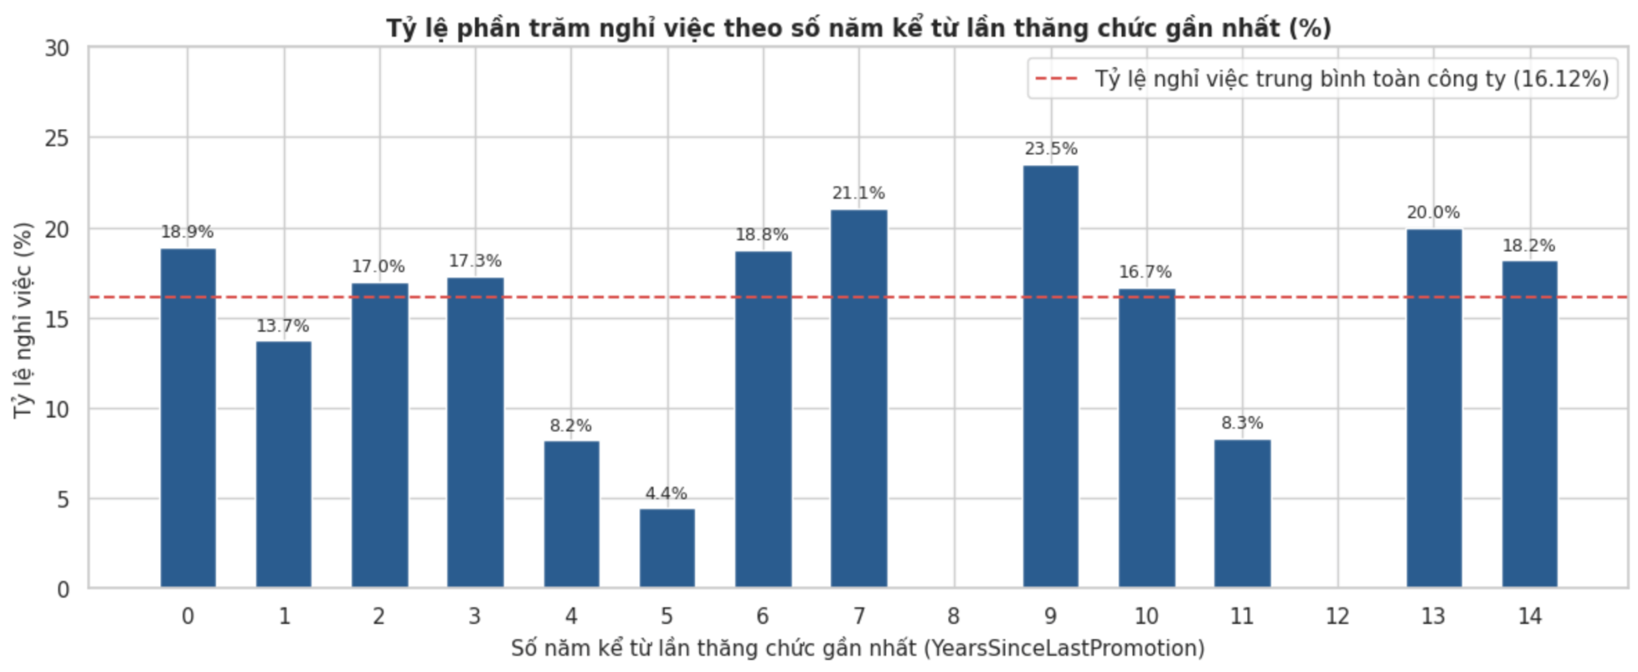
Số liệu: Trung vị của hai nhóm đều là 1 năm; trung bình nhóm nghỉ là 1,93 năm, thấp hơn nhóm ở lại (2,23 năm). Mann-Whitney U = 134.367,0, p hai phía = 0,0411, r = 0,08 (rất nhỏ). Tỷ lệ nghỉ việc theo từng năm dao động: 18,9% (năm 0), 13,7%, 17,0%, 17,3%, 8,2%, 4,4%, 18,8%, 21,1% (năm 7).
Nhận định: H4 không được ủng hộ. Thứ nhất, chiều chênh lệch ngược kỳ vọng: nhóm nghỉ việc có số năm chưa thăng chức trung bình ít hơn, không nhiều hơn. Thứ hai, effect size rất nhỏ. Thứ ba, tỷ lệ nghỉ không tăng theo số năm mà dao động không quy luật. Thứ tư, p = 0,0411 chỉ vừa dưới ngưỡng 0,05 và không còn ý nghĩa khi hiệu chỉnh đa kiểm định (mục 3.11). Hai nhóm 0-1 năm chiếm 159/237 = 67,1% số người nghỉ, nhưng cũng chiếm 938/1.470 = 63,8% nhân viên nên tỷ lệ đóng góp gần như tỷ lệ thuận với quy mô, không phải tín hiệu rủi ro. Cũng không nên đọc năm 0 là “vừa được thăng chức”: YearsSinceLastPromotion không thể lớn hơn YearsAtCompany, nên nhân viên mới vào luôn có giá trị 0, và nhóm này vốn nghỉ nhiều (H3). Có thể kiểm chứng bằng (df.YearsSinceLastPromotion > df.YearsAtCompany).sum() và so sánh thêm trong nhóm đã có thâm niên từ 3 năm.
Ý nghĩa: Dữ liệu thực tế bác bỏ giả định thông thường cho rằng nhân viên nghỉ việc do bị chững lại nhiều năm không được thăng chức. Trên thực tế, tỷ lệ thôi việc tập trung cao nhất vào giai đoạn ngay sau khi thăng chức (năm 0) hoặc trong năm đầu tiên đảm nhận vai trò mới (năm 1). Điều này phản ánh hiện tượng nhân viên sau khi đạt được chức danh mới có xu hướng tìm kiếm cơ hội mới trên thị trường lao động nhờ giá trị hồ sơ nghề nghiệp tăng lên.

4.2.5. H5 - Mức độ hài lòng (Job Satisfaction, Environment Satisfaction, Work Life Balance)
Khung kiểm định 5 bước:
Bước | Nội dung
1. Cặp giả thuyết | H0: mức hài lòng của nhóm nghỉ việc và nhóm ở lại không khác nhau. H5: nhóm nghỉ việc có mức hài lòng thấp hơn.
2. Dữ liệu và giả định | Ba biến thứ bậc thang 1 (thấp) đến 4 (cao); Attrition nhị phân. Bảng chéo 4×2 cho từng biến, tần số kỳ vọng đủ lớn.
3. Kiểm định | Mann-Whitney U một phía (alternative='less') để so sánh phân phối; Chi-square độc lập để xem mối liên hệ theo từng mức; Cramér’s V và rank-biserial r để đo độ mạnh.
4. Tính toán | mannwhitneyu, chi2_contingency (scipy.stats).
5. Quy tắc kết luận | Bác bỏ H0 nếu p < 0,05; đọc kèm effect size và xem tỷ lệ nghỉ có giảm đều theo mức hài lòng hay không.
Bảng 3.7. Tỷ lệ nghỉ việc theo mức hài lòng (số người nghỉ/tổng)
Mức | JobSatisfaction | EnvironmentSatisfaction | WorkLifeBalance
1 (thấp nhất) | 66/289 = 22,84% | 72/284 = 25,35% | 25/80 = 31,25%
2 | 46/280 = 16,43% | 43/287 = 14,98% | 58/344 = 16,86%
3 | 73/442 = 16,52% | 62/453 = 13,69% | 127/893 = 14,22%
4 (cao nhất) | 52/459 = 11,33% | 60/446 = 13,45% | 27/153 = 17,65%
Bảng 3.8. Kết quả kiểm định H5
Biến | U | p (một phía) | r | χ² (df = 3) | p (χ²) | Cramér’s V
JobSatisfaction | 123.362,5 | 3,98×10⁻⁵ | −0,16 | 17,51 | 5,56×10⁻⁴ | 0,109
EnvironmentSatisfaction | 124.787,0 | 1,09×10⁻⁴ | −0,15 | 22,50 | 5,12×10⁻⁵ | 0,124
WorkLifeBalance | 135.709,5 | 0,0232 | −0,07 | 16,33 | 9,73×10⁻⁴ | 0,105
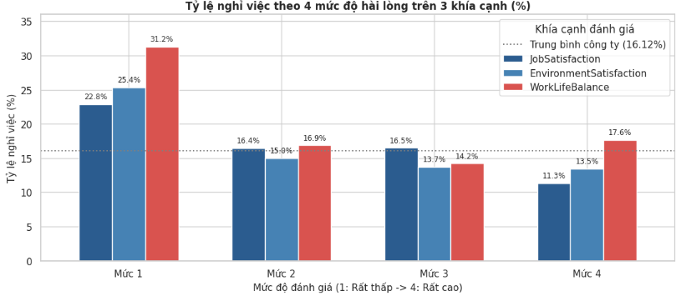
Hình 3.5 - Tỷ lệ nghỉ việc theo 4 mức hài lòng trên 3 khía cạnh
Số liệu: Ở JobSatisfaction, tỷ lệ nghỉ giảm từ 22,84% (mức 1) xuống 11,33% (mức 4), tức giảm hơn một nửa. Ở EnvironmentSatisfaction, mức 1 nghỉ 25,35% trong khi ba mức còn lại chỉ dao động 13,45%-14,98%. WorkLifeBalance mức 1 có tỷ lệ nghỉ cao nhất toàn bảng (31,25%, 25/80), nhưng mức 4 (17,65%) lại cao hơn mức 3 (14,22%). Cả ba biến đều có p < 0,05, tuy nhiên effect size nhỏ (V ≈ 0,11-0,12; |r| từ 0,07 đến 0,16).
Nhận định: H5 được ủng hộ ở JobSatisfaction và EnvironmentSatisfaction, ủng hộ yếu ở WorkLifeBalance. Thứ nhất, quan hệ không tuyến tính: rủi ro tăng vọt ở mức 1 (điểm thấp nhất) chứ không giảm đều qua các mức, nên “ngưỡng bất mãn” có ý nghĩa quản trị hơn là điểm trung bình. Thứ hai, WorkLifeBalance có U cho p = 0,0232, sát ngưỡng và không còn ý nghĩa khi hiệu chỉnh đa kiểm định (mục 4.4.2); mức 4 cao hơn mức 3 cho thấy xu hướng không đơn điệu. Thứ ba, nhóm WorkLifeBalance mức 1 rất nhỏ (80 người, 25 ca nghỉ, 10,5% số người nghỉ) nên tỷ lệ 31,25% có độ bất định lớn. Thứ tư, effect size của H5 thấp hơn rõ rệt so với OverTime (V = 0,244), nghĩa là hài lòng là tín hiệu hỗ trợ chứ không phải yếu tố dự báo chính.
Ý nghĩa: Có thể dùng khảo sát hài lòng như hệ thống cảnh báo sớm: ưu tiên rà soát những người chấm điểm 1 ở môi trường làm việc và công việc. Nên đọc WorkLifeBalance cùng với OverTime (H1) vì hai biến cùng phản ánh cường độ làm việc. Lưu ý điểm hài lòng có thể là hệ quả của ý định nghỉ việc chứ không chỉ là nguyên nhân.

4.2.6. H6 - Quyền chọn cổ phiếu (StockOptionLevel)
Khung kiểm định 5 bước:
Bước | Nội dung
1. Cặp giả thuyết | H0: tỷ lệ nghỉ việc độc lập với mức quyền chọn cổ phiếu. H6: nhóm có quyền chọn cổ phiếu có tỷ lệ nghỉ thấp hơn nhóm không có.
2. Dữ liệu và giả định | StockOptionLevel thứ bậc 0-3; bảng chéo 4×2, mọi ô có tần số kỳ vọng ≥ 5 (mức 3 có 85 người, 15 ca nghỉ).
3. Kiểm định | Chi-square độc lập (df = 3); so sánh gộp mức 0 với mức ≥ 1; Cramér’s V.
4. Tính toán | chi2_contingency (scipy.stats).
5. Quy tắc kết luận | Bác bỏ H0 nếu p < 0,05; chiều tác động xác định bằng tỷ lệ nghỉ chứ không bằng χ².

Bảng 3.9. Tỷ lệ nghỉ việc theo StockOptionLevel
Mức | Ở lại | Nghỉ việc | Tổng | Tỷ lệ nghỉ
0 | 477 | 154 | 631 | 24,41%
1 | 540 | 56 | 596 | 9,40%
2 | 146 | 12 | 158 | 7,59%
3 | 70 | 15 | 85 | 17,65%
Gộp mức 1-3 | 756 | 83 | 839 | 9,89%

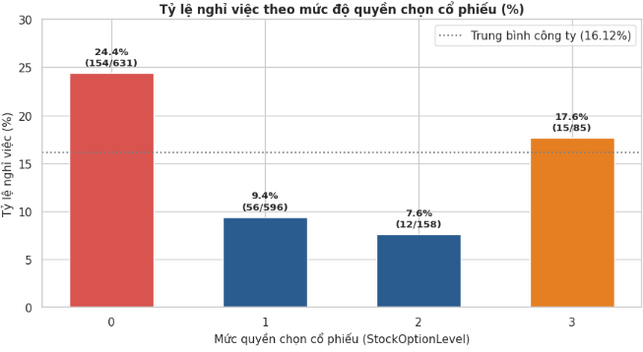
Hình 3.6 - Tỷ lệ nghỉ việc theo mức quyền chọn cổ phiếu
Số liệu: χ² = 60,60 (df = 3), p = 4,38×10⁻¹³, Cramér’s V = 0,203. Nhóm không có cổ phiếu nghỉ 24,41% (154/631), nhóm có cổ phiếu (mức 1-3 gộp) nghỉ 9,89% (83/839): chênh 14,52 điểm phần trăm, tỷ số tỷ lệ ≈ 2,47. Mức 1 và 2 thấp nhất (9,40% và 7,59%); mức 3 quay lại 17,65% nhưng chỉ có 85 người.
Nhận định: H6 được ủng hộ mạnh. Nhóm mức 0 chiếm 42,9% nhân viên (631/1.470) nhưng chiếm 65,0% số người nghỉ (154/237), là nhóm đóng góp tuyệt đối lớn nhất trong mọi biến đã kiểm định. Mức 3 là ngoại lệ không đơn điệu; với 15 ca nghỉ, chưa đủ bằng chứng để kết luận “nhiều cổ phiếu hơn thì nghỉ nhiều hơn”, nên đọc đây là nhiễu cỡ mẫu nhỏ. Cần thận trọng về yếu tố nhiễu: quyền chọn cổ phiếu thường gắn với cấp bậc, thâm niên và tình trạng hôn nhân, vốn đều liên quan đến nghỉ việc (H2, H3, H7), nên chênh lệch 14,5 điểm không thể quy hoàn toàn cho chính sách cổ phiếu.
Ý nghĩa: Mở rộng quyền chọn cổ phiếu (hoặc phần thưởng giữ chân dài hạn tương đương) cho nhóm chưa có là đòn bẩy đáng thử, nhưng nên thử nghiệm thí điểm trên nhóm cấp thấp, thâm niên ngắn trước khi triển khai đại trà.

4.2.7. H7 - Công tác, tình trạng hôn nhân và khoảng cách đi làm
Khung kiểm định 5 bước:
Bước | Nội dung
1. Cặp giả thuyết | H0: BusinessTravel, MaritalStatus, DistanceFromHome không liên quan đến nghỉ việc. H7: đi công tác thường xuyên, độc thân và ở xa làm tăng tỷ lệ nghỉ.
2. Dữ liệu và giả định | BusinessTravel (3 mức) và MaritalStatus (3 mức) là biến phân loại; DistanceFromHome là biến đếm km, lệch phải.
3. Kiểm định | Chi-square cho hai biến phân loại; Mann-Whitney U một phía (alternative='greater') cho khoảng cách.
4. Tính toán | chi2_contingency, mannwhitneyu (scipy.stats).
5. Quy tắc kết luận | Bác bỏ H0 cho từng thành phần nếu p < 0,05; đọc kèm effect size và tỷ lệ nghỉ từng nhóm.
Bảng 3.10. Tỷ lệ nghỉ việc theo công tác và hôn nhân
Biến | Nhóm | Nghỉ/Tổng | Tỷ lệ nghỉ
BusinessTravel | Non-Travel | 12/150 | 8,00%
BusinessTravel | Travel_Rarely | 156/1.043 | 14,96%
BusinessTravel | Travel_Frequently | 69/277 | 24,91%
MaritalStatus | Divorced | 33/327 | 10,09%
MaritalStatus | Married | 84/673 | 12,48%
MaritalStatus | Single | 120/470 | 25,53%
Kết hợp | Single và Travel_Frequently | 37/96 | 38,54%
Bảng 3.11. Kết quả kiểm định H7
Thành phần | Kiểm định | Thống kê | p | Effect size
BusinessTravel | χ² (df = 2) | 24,18 | 5,61×10⁻⁶ | V = 0,128
MaritalStatus | χ² (df = 2) | 46,16 | 9,46×10⁻¹¹ | V = 0,177
DistanceFromHome | Mann-Whitney U (một phía) | U = 164.225,5 | 0,0012 | r = +0,12

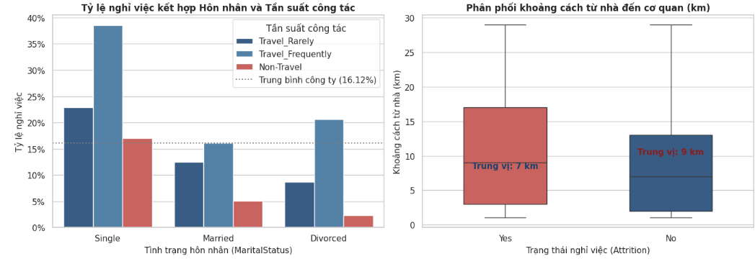Hình 3.7 - Tỷ lệ nghỉ việc kết hợp hôn nhân và tần suất công tác; phân phối khoảng cách

Số liệu: Tỷ lệ nghỉ tăng đều theo tần suất công tác (8,00% → 14,96% → 24,91%). Nhóm độc thân nghỉ 25,53%, gấp khoảng 2,0 - 2,5 lần nhóm đã kết hôn (12,48%) và đã ly hôn (10,09%). Trung vị khoảng cách từ nhà của nhóm nghỉ là 9 km (IQR 3 - 17) so với 7 km (IQR 2 - 13) của nhóm ở lại. Nhóm vừa độc thân vừa công tác thường xuyên nghỉ 38,54% (37/96), gấp khoảng 2,4 lần mức trung bình công ty (16,12%).
Nhận định: H7 được ủng hộ ở cả ba thành phần nhưng với độ mạnh khác nhau: hôn nhân (V = 0,177) > công tác (V = 0,128) > khoảng cách (r = 0,12, chênh trung vị chỉ 2 km). Yếu tố “hôn nhân” thực chất là hiệu ứng của trạng thái độc thân, vì nhóm ly hôn nghỉ thấp nhất, nên không nên diễn giải là “thiếu ràng buộc gia đình”. Con số 38,54% dựa trên 96 người (37 ca nghỉ); khoảng tin cậy Wilson 95% xấp xỉ 29% - 49%, đủ rộng để chỉ nên coi là tín hiệu cần theo dõi. Chưa thể kết luận hiệu ứng cộng hưởng thật sự (vượt tổng hai yếu tố) nếu chưa có mô hình đa biến (mục 4.3.3).
Ý nghĩa: Có thể giảm áp lực công tác cho nhóm độc thân trẻ (luân phiên lịch công tác, bù thời gian nghỉ), cân nhắc làm việc linh hoạt cho người ở xa. Khoảng cách chỉ nên là yếu tố phụ vì effect size nhỏ.

4.2.8. H8 - Vị trí công việc (JobRole) và phòng ban (Department)
Khung kiểm định 5 bước:
Bước | Nội dung
1. Cặp giả thuyết | H0: tỷ lệ nghỉ việc như nhau giữa các phòng ban và giữa các vị trí. H8: tỷ lệ nghỉ khác nhau.
2. Dữ liệu và giả định | Department (3 nhóm) và JobRole (9 nhóm) là biến danh định; bảng chéo 3×2 và 9×2. Nhóm nhỏ như Human Resources (63 người) cần đọc kèm n.
3. Kiểm định | Chi-square độc lập; Cramér’s V.
4. Tính toán | chi2_contingency (scipy.stats).
5. Quy tắc kết luận | Bác bỏ H0 nếu p < 0,05; xếp hạng nhóm theo tỷ lệ nghỉ và đối chiếu với quy mô nhóm.
Bảng 3.12. Tỷ lệ nghỉ việc theo phòng ban
Phòng ban | Nghỉ/Tổng | Tỷ lệ nghỉ
Sales | 92/446 | 20,63%
Human Resources | 12/63 | 19,05%
Research & Development | 133/961 | 13,84%
χ² = 10,80 (df = 2), p = 0,0045, Cramér’s V = 0,086.
Bảng 3.13. Tỷ lệ nghỉ việc theo vị trí công việc (xếp giảm dần)
JobRole | n | Nghỉ | Tỷ lệ nghỉ | Gấp mức TB (16,12%) | % nhân sự | % ca nghỉ
Sales Representative | 83 | 33 | 39,76% | 2,47 | 5,6% | 13,9%
Laboratory Technician | 259 | 62 | 23,94% | 1,49 | 17,6% | 26,2%
Human Resources | 52 | 12 | 23,08% | 1,43 | 3,5% | 5,1%
Sales Executive | 326 | 57 | 17,48% | 1,08 | 22,2% | 24,1%
Research Scientist | 292 | 47 | 16,10% | 1,00 | 19,9% | 19,8%
Manufacturing Director | 145 | 10 | 6,90% | 0,43 | 9,9% | 4,2%
Healthcare Representative | 131 | 9 | 6,87% | 0,43 | 8,9% | 3,8%
Manager | 102 | 5 | 4,90% | 0,30 | 6,9% | 2,1%
Research Director | 80 | 2 | 2,50% | 0,16 | 5,4% | 0,8%
χ² = 86,19 (df = 8), p = 2,75×10⁻¹⁵, Cramér’s V = 0,242.
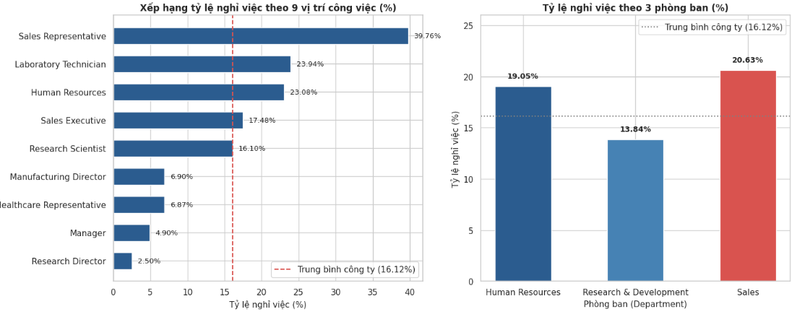
Hình 3.8 - Xếp hạng tỷ lệ nghỉ theo 9 vị trí và theo phòng ban
Số liệu: Chênh lệch giữa vị trí cao nhất (Sales Representative, 39,76%) và thấp nhất (Research Director, 2,50%) là 37,26 điểm phần trăm, gấp khoảng 16 lần. Ở cấp phòng ban, Sales (20,63%) và Human Resources (19,05%) cao hơn R&D (13,84%), nhưng chênh lệch giữa các phòng ban nhỏ hơn nhiều so với giữa các vị trí.
Nhận định: H8 được ủng hộ, mạnh ở JobRole và yếu ở Department. Effect size của JobRole (V = 0,242) ngang OverTime (0,244), trong khi Department chỉ 0,086 và mất ý nghĩa sau hiệu chỉnh Bonferroni (mục 4.4.2). Nghĩa là phân tích theo phòng ban che khuất sự khác biệt thực chất giữa các vị trí. Cần phân biệt “tỷ lệ cao” với “số người nhiều”: Sales Representative có tỷ lệ cao nhất nhưng chỉ 33 ca, còn Laboratory Technician có 62 ca (26,2% tổng số người nghỉ). Human Resources (12 ca trên 52-63 người) có cỡ mẫu quá nhỏ để rút kết luận chắc chắn. Do JobRole gắn chặt với JobLevel, một phần khác biệt này có thể là hiệu ứng cấp bậc (xem mục 4.3.1).
Ý nghĩa: Nên đặt chỉ tiêu và chương trình giữ chân theo vị trí chứ không theo phòng ban: ưu tiên Sales Representative (tỷ lệ), Laboratory Technician (khối lượng), và theo dõi nhóm Sales Executive - Research Scientist nằm quanh mức trung bình nhưng có quy mô lớn.

4.2.9. H0* - Giới tính (Gender) - kiểm định đối chứng
Khung kiểm định 5 bước:
Bước | Nội dung
1. Cặp giả thuyết | H0: tỷ lệ nghỉ việc độc lập với giới tính. H0*: tỷ lệ nghỉ của nam và nữ khác nhau.
2. Dữ liệu và giả định | Gender và Attrition đều nhị phân, bảng 2×2, tần số kỳ vọng lớn.
3. Kiểm định | Chi-square độc lập (có hiệu chỉnh Yates mặc định của SciPy); Cramér’s V.
4. Tính toán | chi2_contingency (scipy.stats).
5. Quy tắc kết luận | Không bác bỏ H₀ nếu p ≥ 0,05, đúng kỳ vọng của biến đối chứng.
Bảng 3.14. Tỷ lệ nghỉ việc theo giới tính
Giới tính | Ở lại | Nghỉ việc | Tổng | Tỷ lệ nghỉ
Nữ | 501 | 87 | 588 | 14,80%
Nam | 732 | 150 | 882 | 17,01%
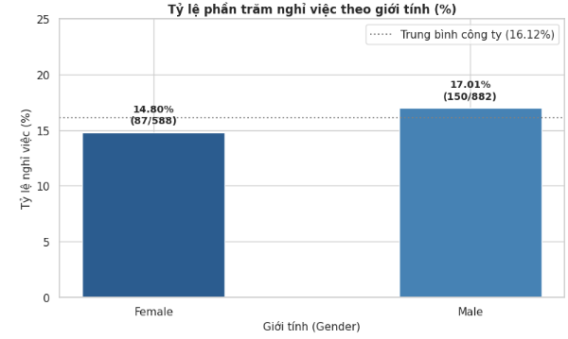
Hình 3.9 - Tỷ lệ nghỉ việc theo giới tính
Số liệu: Chênh lệch 2,21 điểm phần trăm; χ² = 1,12 (df = 1), p = 0,2906, Cramér’s V = 0,028; tỷ số odds tính từ bảng chéo ≈ 1,18.
Nhận định: Chưa đủ cơ sở bác bỏ H0: không có bằng chứng về khác biệt nghỉ việc theo giới tính. Cần diễn đạt đúng: đây là “không tìm thấy bằng chứng”, không phải “chứng minh không có khác biệt”. Với cỡ mẫu 588 nữ và 882 nam, kiểm định chỉ đủ độ nhạy (80%) để phát hiện chênh lệch khoảng 5-6 điểm phần trăm trở lên; chênh lệch nhỏ hơn vẫn có thể tồn tại nhưng có ý nghĩa thực tiễn thấp. Kết quả này đóng vai trò đối chứng âm: quy trình kiểm định không “tìm ra ý nghĩa” ở mọi biến, nên các kết quả có ý nghĩa ở H1-H8 đáng tin hơn.
Ý nghĩa: Giới tính không nên là tiêu chí để thiết kế chương trình giữ chân; nguồn lực nên dồn vào các yếu tố ở trên.

4.3. Tổng hợp kết quả kiểm định

4.3.1. Bảng tổng hợp theo từng giả thuyết
Mục này đối chiếu kết quả của tám giả thuyết nghiên cứu (H1 - H8) và giả thuyết đối chứng (H0*) ở mục 4.2. Quyết định thống kê ở Bảng 3.15 dùng ngưỡng α = 0,05 cho từng phép kiểm định; mục 4.3.2 xét thêm hiệu chỉnh đa kiểm định.
Bảng 3.15. Tổng hợp kết quả kiểm định (α = 0,05)
Mã | Giả thuyết đối | Kiểm định và thống kê | p | Effect size | Quyết định thống kê
H1 | Nhân viên làm thêm giờ có tỷ lệ nghỉ cao hơn | Chi-square: χ² = 87,56 (df = 1); odds ratio = 3,77 | 8,16×10⁻²¹ | V = 0,244 | Bác bỏ H₀, chấp nhận H₁
H2 | Trong cùng cấp bậc, người nghỉ việc có thu nhập thấp hơn | Mann-Whitney U một phía theo từng JobLevel: U = 22.918,5 (cấp 1); U = 59,0 (cấp 4) | 0,0002 (cấp 1); 0,0020 (cấp 4); 0,8466 / 0,0803 / 0,8890 (cấp 2 / 3 / 5) | chênh lệch trung vị 10,37% (cấp 1) và 19,09% (cấp 4) | Bác bỏ H₀, chấp nhận H₂ ở cấp 1 và cấp 4; chưa đủ cơ sở bác bỏ H₀ ở cấp 2, 3, 5
H3 | Nhân viên trẻ và ít thâm niên nghỉ nhiều hơn | Mann-Whitney U một phía: U = 106.859,0 (Age); 100.535,5 (TotalWorkingYears); 102.584,0 (YearsAtCompany) | 2,65×10⁻¹¹; 1,15×10⁻¹⁴; 1,46×10⁻¹³ | |r| = 0,27; 0,31; 0,30 | Bác bỏ H₀, chấp nhận H₃
H4 | Lâu chưa được thăng chức thì dễ nghỉ hơn | Mann-Whitney U hai phía: U = 134.367,0 | 0,0411 | |r| = 0,08 | Bác bỏ H₀ ở mức 0,05 nhưng không chấp nhận H₄ (chiều ngược lại)
H5 | Mức hài lòng thấp làm tăng nghỉ việc | Chi-square: χ² = 17,51 (JobSatisfaction); 22,50 (EnvironmentSatisfaction); 16,33 (WorkLifeBalance), df = 3 | 5,56×10⁻⁴; 5,12×10⁻⁵; 9,73×10⁻⁴ (Mann-Whitney: 3,98×10⁻⁵; 1,09×10⁻⁴; 0,0232) | V = 0,109; 0,124; 0,105 | Bác bỏ H₀, chấp nhận H₅ (ủng hộ yếu ở WorkLifeBalance)
H6 | Có quyền chọn cổ phiếu thì nghỉ ít hơn | Chi-square: χ² = 60,60 (df = 3) | 4,38×10⁻¹³ | V = 0,203 | Bác bỏ H₀, chấp nhận H₆
H7 | Công tác thường xuyên, độc thân, ở xa thì nghỉ nhiều hơn | Chi-square: χ² = 24,18 (BusinessTravel), 46,16 (MaritalStatus), df = 2; Mann-Whitney U một phía: U = 164.225,5 (DistanceFromHome) | 5,61×10⁻⁶; 9,46×10⁻¹¹; 0,0012 | V = 0,128; V = 0,177; r = 0,12 | Bác bỏ H₀, chấp nhận H₇ (khoảng cách ủng hộ yếu)
H8 | Tỷ lệ nghỉ khác nhau giữa vị trí và phòng ban | Chi-square: χ² = 86,19 (JobRole, df = 8); 10,80 (Department, df = 2) | 2,75×10⁻¹⁵; 0,0045 | V = 0,242; V = 0,086 | Bác bỏ H₀, chấp nhận H₈ (mạnh ở JobRole, yếu ở Department)
H0* | (Đối chứng) Giới tính liên quan đến nghỉ việc | Chi-square: χ² = 1,12 (df = 1) | 0,2906 | V = 0,028 | Chưa đủ cơ sở bác bỏ H₀, không chấp nhận H₀*
Bảng 3.16. Phát hiện chính và mức độ ủng hộ
Mã | Phát hiện chính từ số liệu | Mức độ ủng hộ
H1 | Nhóm làm thêm giờ nghỉ 30,53% (127/416), nhóm còn lại 10,44% (110/1.054); risk ratio 2,93. Nhóm làm thêm giờ chiếm 28,3% nhân viên nhưng 53,6% số ca nghỉ | Mạnh
H2 | Trong cùng cấp bậc, chênh lệch thu nhập chỉ đáng kể ở cấp 1 (2.437 so với 2.719 USD) và cấp 4 (13.194 so với 16.307 USD, chỉ 5 ca nghỉ). Cấp 1 chiếm 36,9% nhân viên nhưng 60,3% số ca nghỉ | Một phần
H3 | Tuổi trung vị 32 so với 36; thâm niên 3 so với 6 năm; nhóm thâm niên không quá 2 năm nghỉ 29,82% (102/342), gấp khoảng 2,5 lần ba nhóm còn lại gộp (12,0%) | Mạnh
H4 | Trung vị hai nhóm cùng 1 năm; tỷ lệ nghỉ dao động không quy luật (18,93% ở mốc 0 năm, 13,73% ở mốc 1 năm, 21,05% ở mốc 7 năm); hai mốc 0-1 năm chiếm 63,8% nhân viên và 67,1% số ca nghỉ nên không tập trung bất thường | Không ủng hộ
H5 | Mức 1 nghỉ cao nhất ở cả ba biến (22,84%; 25,35%; 31,25%); quan hệ không đơn điệu ở WorkLifeBalance | Yếu đến vừa
H6 | Mức 0 nghỉ 24,41% so với 9,89% ở mức 1-3 gộp; mức 0 chiếm 42,9% nhân viên và 65,0% số ca nghỉ | Mạnh, cần thận trọng yếu tố nhiễu
H7 | Travel_Frequently 24,91% (Non-Travel 8,00%); độc thân 25,53% (gấp 2,0-2,5 lần nhóm còn lại); trung vị khoảng cách 9 km so với 7 km; độc thân và công tác thường xuyên 38,54% (37/96) | Rõ ở công tác và hôn nhân; yếu ở khoảng cách
H8 | JobRole từ 39,76% (Sales Representative) đến 2,50% (Research Director), chênh 37,26 điểm; ba vị trí đông nhất chiếm 70,0% số ca nghỉ; Department chỉ từ 13,84% đến 20,63% | Mạnh ở JobRole, yếu ở Department
H0* | Nữ 14,80%, nam 17,01%; chênh 2,21 điểm, p = 0,2906 | Đúng kỳ vọng (không liên quan)

4.3.2. Hiệu chỉnh đa kiểm định
Giai đoạn 3 thực hiện 20 phép kiểm định chính (H1: 1; H2: 5 cấp bậc; H3: 3 biến; H4: 1; H5: 3 biến; H6: 1; H7: 3 biến; H8: 2 biến; H0*: 1). Khi chạy nhiều kiểm định cùng lúc, khả năng có ít nhất một kết quả “có ý nghĩa” chỉ do ngẫu nhiên tăng lên. Phương pháp Bonferroni nhân p với số phép kiểm định (p × 20, tối đa bằng 1) rồi so với 0,05; cách này khá bảo thủ nên được dùng như phép thử độ vững của kết luận. Với biến thứ bậc ở H5, kết quả chính là p của Chi-square.
Bảng 3.17. P-value trước và sau hiệu chỉnh Bonferroni (20 phép kiểm định)
Giả thuyết | Phép kiểm định | p | p × 20 | Sau hiệu chỉnh
H1 | OverTime (Chi-square) | 8,16×10⁻²¹ | 1,6×10⁻¹⁹ | Vững
H2 | Thu nhập, cấp 1 | 0,0002 | 0,004 | Vững
H2 | Thu nhập, cấp 4 | 0,0020 | 0,040 | Sát ngưỡng (chỉ 5 ca nghỉ)
H2 | Thu nhập, cấp 2, 3, 5 | 0,8466; 0,0803; 0,8890 | 1 | Không có ý nghĩa
H3 | Age | 2,65×10⁻¹¹ | 5,3×10⁻¹⁰ | Vững
H3 | TotalWorkingYears | 1,15×10⁻¹⁴ | 2,3×10⁻¹³ | Vững
H3 | YearsAtCompany | 1,46×10⁻¹³ | 2,9×10⁻¹² | Vững
H4 | YearsSinceLastPromotion (hai phía) | 0,0411 | 0,82 | Mất ý nghĩa
H5 | JobSatisfaction (Chi-square) | 5,56×10⁻⁴ | 0,011 | Vững
H5 | EnvironmentSatisfaction (Chi-square) | 5,12×10⁻⁵ | 0,001 | Vững
H5 | WorkLifeBalance (Chi-square) | 9,73×10⁻⁴ | 0,019 | Vững (kiểm định Mann-Whitney: 0,0232 → 0,46, mất ý nghĩa)
H6 | StockOptionLevel | 4,38×10⁻¹³ | 8,8×10⁻¹² | Vững
H7 | BusinessTravel | 5,61×10⁻⁶ | 1,1×10⁻⁴ | Vững
H7 | MaritalStatus | 9,46×10⁻¹¹ | 1,9×10⁻⁹ | Vững
H7 | DistanceFromHome (một phía) | 0,0012 | 0,024 | Sát ngưỡng
H8 | JobRole | 2,75×10⁻¹⁵ | 5,5×10⁻¹⁴ | Vững
H8 | Department | 0,0045 | 0,090 | Mất ý nghĩa
H0* | Gender | 0,2906 | 1 | Không có ý nghĩa (đúng kỳ vọng)
Số liệu: Trước hiệu chỉnh có 16 trong 20 phép kiểm định đạt p < 0,05. Sau khi nhân với 20, 14 phép vẫn có ý nghĩa, trong đó hai phép sát ngưỡng là thu nhập ở cấp 4 (p × 20 = 0,040) và khoảng cách đi làm (0,024, kiểm định một phía). Hai phép mất ý nghĩa là H4 (p × 20 = 0,82) và Department (0,090). Bốn phép còn lại không có ý nghĩa ngay từ đầu: thu nhập ở cấp 2, 3, 5 và giới tính.
Nhận định: Các kết luận cốt lõi đứng vững sau hiệu chỉnh: làm thêm giờ, tuổi và thâm niên, vị trí công việc (JobRole), hôn nhân, công tác, quyền chọn cổ phiếu và mức hài lòng. Những kết luận còn yếu hoặc không vững gồm: H4 (vốn đã ngược chiều giả thuyết), Department (bị JobRole bao trọn), xu hướng thứ bậc của WorkLifeBalance (không đơn điệu), thu nhập ở cấp 4 và khoảng cách đi làm (sát ngưỡng, effect size nhỏ). Bonferroni là phương pháp bảo thủ; kết quả chỉ nên đọc như một phép thử độ vững, không phải tiêu chí loại bỏ giả thuyết.
Ý nghĩa: Khi xây dựng khuyến nghị ở Giai đoạn 4, ưu tiên các yếu tố vững qua hiệu chỉnh; các yếu tố sát ngưỡng chỉ nên được đưa vào dạng theo dõi hoặc thí điểm.

4.3.3. Kết luận Giai đoạn 3
- Các yếu tố liên quan mạnh nhất tới nghỉ việc: làm thêm giờ (30,53% so với 10,44%; odds ratio 3,77), giai đoạn đầu sự nghiệp (nhóm thâm niên không quá 2 năm nghỉ 29,82%; tuổi và tổng số năm đi làm có effect size lớn nhất, |r| = 0,27-0,31) và vị trí công việc (Sales Representative 39,76% so với Research Director 2,50%).
- Các yếu tố bổ trợ với effect size nhỏ đến vừa: độc thân (25,53%), công tác thường xuyên (24,91%; kết hợp hai yếu tố 38,54%), không có quyền chọn cổ phiếu (24,41%) và mức hài lòng thấp nhất (mức 1: 22,84%-31,25%).
- Thu nhập thấp chủ yếu phản ánh cấp bậc thấp: trong cùng cấp bậc, chênh lệch thu nhập chỉ đáng kể ở cấp 1.
- Không được ủng hộ hoặc chỉ là bằng chứng yếu: thời gian kể từ lần thăng chức gần nhất (H4), khoảng cách đi làm và phòng ban; giới tính đúng như kỳ vọng của biến đối chứng.
Chuyển sang Giai đoạn 4: Các phát hiện dẫn tới ba nhóm đòn bẩy vừa có bằng chứng vừa quản lý được: giảm và kiểm soát làm thêm giờ; giữ chân trong khoảng hai năm đầu; chính sách theo vị trí và theo mặt bằng lương cấp 1. Phúc lợi dài hạn (cổ phiếu, thưởng) và công tác thường xuyên cần thí điểm có nhóm đối chứng trước khi nhân rộng.

V. Giai đoạn 4 - Đánh giá tác động và khuyến nghị

5.1. Đánh giá tác động từ kết quả phân tích
Kết quả kiểm định ở Giai đoạn 3 cho thấy tình trạng nghỉ việc không phân bố đồng đều giữa các nhóm nhân viên mà có sự khác biệt đáng kể theo đặc điểm công việc, thâm niên và chế độ đãi ngộ. Tuy nhiên, mức độ liên hệ của các yếu tố không giống nhau. Một số yếu tố vừa có ý nghĩa thống kê, vừa thể hiện mức chênh lệch đáng chú ý về tỷ lệ nghỉ việc; trong khi một số yếu tố khác chỉ cung cấp tín hiệu bổ trợ hoặc chưa đủ bằng chứng để đưa ra kết luận chắc chắn.
Để đánh giá tác động dưới góc độ quản trị, nhóm tập trung vào ba khía cạnh: mức độ liên hệ giữa từng yếu tố với tình trạng nghỉ việc, quy mô nhân viên chịu ảnh hưởng và khả năng can thiệp của doanh nghiệp. Trên cơ sở đó, các phát hiện chính được tổng hợp như sau:
Bảng 5.1. Tổng hợp các phát hiện chính và tác động quản trị
Yếu tố | Bằng chứng định lượng | Đánh giá tác động quản trị
Làm thêm giờ (OverTime) | Tỷ lệ nghỉ việc ở nhóm làm thêm giờ là 30,53% (127/416), so với 10,44% (110/1.054) ở nhóm không làm thêm; OR = 3,77; V = 0,244. | Là một trong những tín hiệu liên hệ mạnh nhất và có khả năng can thiệp trực tiếp thông qua phân bổ nhân lực, khối lượng công việc và lịch làm thêm.
Tuổi và thâm niên | Nhóm có thâm niên 0-2 năm nghỉ việc 29,82% (102/342), trong khi nhóm trên 10 năm là 8,13% (20/246). Trung vị thâm niên của nhóm nghỉ là 3 năm, so với 6 năm ở nhóm ở lại. | Rủi ro tập trung ở giai đoạn đầu làm việc. Doanh nghiệp cần chú trọng hội nhập, hỗ trợ và phát triển nhân viên mới.
Vị trí công việc (JobRole) | Sales Representative có tỷ lệ nghỉ cao nhất 39,76% (33/83); Laboratory Technician đạt 23,94% (62/259). Kiểm định JobRole có V = 0,242. | Chính sách giữ chân cần được thiết kế theo đặc thù vị trí. Cần xem xét cả tỷ lệ nghỉ và số trường hợp nghỉ tuyệt đối.
Quyền chọn cổ phiếu (StockOptionLevel) | Nhóm mức 0 có tỷ lệ nghỉ 24,41% (154/631), trong khi nhóm mức 1-3 gộp là 9,89% (83/839); V = 0,203. | Chế độ khuyến khích dài hạn có thể là một hướng can thiệp đáng xem xét, nhưng cần kiểm soát ảnh hưởng của cấp bậc và thâm niên.
Công tác thường xuyên (BusinessTravel) | Nhóm Travel_Frequently có tỷ lệ nghỉ 24,91%, cao hơn nhóm Travel_Rarely (14,96%) và Non-Travel (8,00%). | Cần rà soát lịch công tác, cường độ di chuyển và thời gian phục hồi sau các chuyến đi.
Mức độ hài lòng | Nhóm có JobSatisfaction mức 1 nghỉ 22,84%; EnvironmentSatisfaction mức 1 nghỉ 25,35%; WorkLifeBalance mức 1 nghỉ 31,25%. | Là tín hiệu cảnh báo bổ trợ, có thể sử dụng để nhận diện bất mãn và tổ chức trao đổi sớm với nhân viên.
Thu nhập và cấp bậc | Trong cùng JobLevel, khác biệt thu nhập có ý nghĩa tại cấp 1 (2.437 USD so với 2.719 USD; p = 0,0002). Kết quả cấp 4 chỉ có 5 trường hợp nghỉ. | Cần rà soát tính cạnh tranh của đãi ngộ ở nhóm cấp bậc đầu vào; chưa có cơ sở để đề xuất tăng lương đồng loạt.
Từ bảng trên, có thể xác định ba nhóm vấn đề cần được ưu tiên trong quản trị nhân sự.
Thứ nhất, áp lực công việc và tình trạng làm thêm giờ là vấn đề có khả năng can thiệp trực tiếp. Nhóm làm thêm giờ có tỷ lệ nghỉ việc cao gấp khoảng 2,92 lần nhóm không làm thêm. Đáng chú ý, 416 nhân viên làm thêm giờ chỉ chiếm 28,3% tổng số nhân viên nhưng chiếm 53,6% tổng số trường hợp nghỉ việc. Điều này cho thấy việc rà soát khối lượng và phân bổ công việc có thể là một hướng ưu tiên khi xây dựng chính sách giữ chân.
Thứ hai, rủi ro nghỉ việc tập trung ở giai đoạn đầu làm việc. Nhóm có thâm niên từ 0-2 năm chỉ chiếm 23,3% tổng số nhân viên nhưng chiếm 43,0% số trường hợp nghỉ việc. Tỷ lệ nghỉ giảm từ 29,82% ở nhóm này xuống còn 8,13% ở nhóm có thâm niên trên 10 năm. Vì vậy, hoạt động giữ chân cần được triển khai ngay từ giai đoạn tuyển dụng và hội nhập, thay vì chỉ tập trung vào nhân viên đã làm việc lâu năm.
Thứ ba, sự khác biệt theo vị trí công việc cần được xem xét cụ thể hơn cấp phòng ban. Sales Representative có tỷ lệ nghỉ cao nhất, đạt 39,76%, trong khi Laboratory Technician có số trường hợp nghỉ lớn nhất trong các vị trí được nêu, với 62 trường hợp. Sales Executive và Research Scientist cũng cần được quan tâm do quy mô nhân sự lớn. Do đó, nếu chỉ căn cứ vào tỷ lệ nghỉ việc, doanh nghiệp có thể bỏ qua những vị trí có đóng góp lớn vào tổng số nhân viên rời đi.
Bên cạnh các yếu tố trên, quyền chọn cổ phiếu, tần suất công tác và mức độ hài lòng cung cấp thêm những tín hiệu hữu ích để hoàn thiện chính sách giữ chân. Tuy nhiên, các yếu tố này cần được xem xét trong mối quan hệ với cấp bậc, thâm niên và đặc điểm công việc, tránh diễn giải một biến đơn lẻ như nguyên nhân trực tiếp dẫn đến nghỉ việc.

5.2. Khuyến nghị quản trị nhân sự

5.2.1. Kiểm soát khối lượng công việc và tình trạng làm thêm giờ
Doanh nghiệp cần ưu tiên rà soát tình trạng làm thêm giờ, đặc biệt tại những vị trí hoặc bộ phận thường xuyên phát sinh nhu cầu làm thêm. Việc theo dõi nên được thực hiện theo từng nhân viên, nhóm công việc và thời kỳ hoạt động để xác định nguyên nhân dẫn đến tình trạng làm thêm kéo dài.
Trên cơ sở đó, doanh nghiệp có thể điều chỉnh định biên nhân sự, phân bổ lại nhiệm vụ, cải thiện kế hoạch làm việc và bố trí thời gian nghỉ bù phù hợp. Đối với những trường hợp thường xuyên phải làm thêm, quản lý trực tiếp cần trao đổi để xác định liệu nguyên nhân xuất phát từ thiếu nhân lực, quy trình làm việc chưa hiệu quả hay khối lượng công việc vượt quá khả năng đáp ứng.
Đây là khuyến nghị cần được ưu tiên vì OverTime có mức liên hệ tương đối mạnh với tình trạng nghỉ việc (Cramér’s V = 0,244), đồng thời là yếu tố doanh nghiệp có khả năng điều chỉnh trực tiếp. Tuy nhiên, cần đánh giá kết quả sau khi điều chỉnh để xác định liệu việc giảm làm thêm có thực sự cải thiện tỷ lệ duy trì nhân viên hay không.

5.2.2. Tăng cường chính sách giữ chân nhân viên trong giai đoạn đầu làm việc
Kết quả phân tích cho thấy nhóm nhân viên có thâm niên từ 0-2 năm có tỷ lệ nghỉ việc cao nhất, đạt 29,82%. Vì vậy, doanh nghiệp cần xây dựng chính sách hỗ trợ nhân viên ngay từ giai đoạn tuyển dụng, hội nhập và thích nghi với môi trường làm việc.
Cụ thể, doanh nghiệp có thể triển khai chương trình hội nhập theo các mốc 30-60-90 ngày, trong đó nhân viên mới được cung cấp đầy đủ thông tin về nhiệm vụ, quy trình, tiêu chí đánh giá và kỳ vọng công việc. Đồng thời, việc phân công người hướng dẫn (mentor) hoặc nhân sự hỗ trợ trong giai đoạn đầu sẽ giúp nhân viên nhanh chóng thích nghi và hạn chế những khó khăn phát sinh khi bắt đầu công việc.
Ngoài ra, doanh nghiệp nên tổ chức các buổi trao đổi định kỳ tại các mốc 6 tháng, 12 tháng và 24 tháng nhằm đánh giá mức độ thích nghi, sự hài lòng, khối lượng công việc và định hướng phát triển của nhân viên. Các phản hồi thu được cần được sử dụng để điều chỉnh hoạt động quản lý, đào tạo và hỗ trợ phù hợp.
Việc ưu tiên nhóm nhân viên mới không chỉ xuất phát từ tỷ lệ nghỉ cao mà còn từ tỷ trọng đóng góp của nhóm này trong tổng số trường hợp nghỉ việc. Đây là cơ sở để doanh nghiệp tập trung nguồn lực vào giai đoạn có rủi ro đáng chú ý thay vì phân bổ đồng đều cho toàn bộ nhân sự.

5.2.3. Thiết kế chính sách giữ chân theo đặc thù từng vị trí công việc
Kết quả kiểm định cho thấy JobRole có mối liên hệ đáng kể với tình trạng nghỉ việc (χ² = 86,19; p = 2,75 × 10⁻¹⁵; Cramér’s V = 0,242). Khoảng cách giữa Sales Representative và Research Director lên tới 37,26 điểm phần trăm. Điều này cho thấy chính sách giữ chân cần được xây dựng theo đặc điểm của từng vị trí thay vì chỉ áp dụng chung ở cấp phòng ban.
Đối với Sales Representative, doanh nghiệp nên rà soát chỉ tiêu doanh số, cơ chế hoa hồng, áp lực tiếp xúc khách hàng và mức độ hỗ trợ từ quản lý trực tiếp. Cần bảo đảm mục tiêu kinh doanh phù hợp với điều kiện thực tế, đồng thời xây dựng cơ chế đánh giá và ghi nhận kết quả minh bạch.
Đối với Laboratory Technician, doanh nghiệp nên xem xét lịch làm việc, điều kiện vận hành, khối lượng công việc và cơ hội phát triển chuyên môn. Bên cạnh đó, cần đánh giá khả năng đào tạo nâng cao kỹ năng và luân chuyển nội bộ để tạo thêm cơ hội nghề nghiệp cho nhân viên.
Đối với Sales Executive và Research Scientist, mặc dù tỷ lệ nghỉ việc không cao bằng Sales Representative, hai vị trí này có quy mô nhân sự lớn và lần lượt ghi nhận 57 và 47 trường hợp nghỉ việc. Do đó, doanh nghiệp vẫn cần duy trì các chương trình phát triển nghề nghiệp, đánh giá mức độ gắn kết và hỗ trợ nhân viên tại các vị trí này.
Như vậy, việc phân bổ nguồn lực cần dựa trên cả hai tiêu chí: tỷ lệ nghỉ việc để xác định nhóm có mức rủi ro cao và số lượng nghỉ việc tuyệt đối để xác định nhóm tạo ra tác động lớn về quy mô.

5.2.4. Rà soát chính sách đãi ngộ và cơ chế khuyến khích dài hạn
Kết quả kiểm định StockOptionLevel cho thấy nhóm không có quyền chọn cổ phiếu (mức 0) có tỷ lệ nghỉ việc 24,41%, cao hơn đáng kể so với nhóm có quyền chọn cổ phiếu mức 1-3 gộp (9,89%). Mối liên hệ này có ý nghĩa thống kê sau hiệu chỉnh Bonferroni, cho thấy chế độ khuyến khích dài hạn là một yếu tố đáng được doanh nghiệp xem xét trong chính sách giữ chân.
Doanh nghiệp có thể đánh giá lại mức độ phù hợp của các chương trình thưởng dài hạn, thưởng duy trì nhân viên hoặc cơ chế cổ phần tùy theo đặc điểm và khả năng tài chính. Việc thiết kế chính sách cần bảo đảm tính minh bạch, công bằng và gắn với đóng góp của nhân viên, đồng thời xem xét khả năng tiếp cận của nhóm nhân viên ở cấp bậc thấp.
Bên cạnh đó, kết quả H2 cho thấy trong cùng cấp bậc, chênh lệch thu nhập có ý nghĩa rõ nhất ở JobLevel 1: trung vị thu nhập của nhóm nghỉ việc là 2.437 USD, thấp hơn mức 2.719 USD của nhóm ở lại. Do đó, doanh nghiệp nên ưu tiên rà soát tính cạnh tranh của mức lương đầu vào, cơ chế tăng lương và lộ trình phát triển từ cấp bậc 1 lên cấp bậc tiếp theo.
Đối với JobLevel 4, mặc dù kiểm định cho thấy khác biệt về thu nhập có ý nghĩa thống kê, số trường hợp nghỉ việc chỉ là 5 người. Vì vậy, kết quả này chưa đủ vững để trở thành căn cứ cho một chính sách riêng. Doanh nghiệp cần thu thập thêm dữ liệu trước khi đưa ra quyết định điều chỉnh đãi ngộ ở nhóm cấp bậc này.

5.2.5. Điều chỉnh lịch công tác và hỗ trợ nhân viên thường xuyên di chuyển
Tỷ lệ nghỉ việc tăng theo tần suất công tác, từ 8,00% ở nhóm Non-Travel lên 24,91% ở nhóm Travel_Frequently. Kết quả này cho thấy cường độ di chuyển có thể là một vấn đề cần được quan tâm trong quản lý nhân sự, đặc biệt ở những vị trí thường xuyên phải làm việc bên ngoài doanh nghiệp.
Doanh nghiệp nên rà soát tính hợp lý của lịch trình công tác, hạn chế các chuyến đi dồn dập và bảo đảm thời gian nghỉ ngơi giữa các chuyến. Đối với những nhiệm vụ có thể thực hiện từ xa, doanh nghiệp có thể cân nhắc thay thế một phần chuyến đi bằng hình thức họp trực tuyến nhằm giảm thời gian và áp lực di chuyển.
Ngoài ra, cần xem xét các hình thức hỗ trợ phù hợp như điều chỉnh thời gian làm việc sau chuyến công tác, bố trí lịch trình linh hoạt và bảo đảm điều kiện đi lại cần thiết. Việc triển khai cần căn cứ vào tính chất công việc và nhu cầu thực tế của nhân viên, không nên chỉ dựa vào tình trạng hôn nhân.
Mặc dù nhóm độc thân có tỷ lệ nghỉ việc cao hơn các nhóm còn lại, tình trạng hôn nhân không phải căn cứ phù hợp để phân bổ quyền lợi hoặc áp dụng chính sách khác biệt. Doanh nghiệp nên tập trung vào các yếu tố công việc có thể kiểm soát, chẳng hạn tần suất công tác, cường độ di chuyển và khả năng cân bằng giữa công việc với cuộc sống.

5.2.6. Sử dụng khảo sát hài lòng như một công cụ cảnh báo sớm
Kết quả H5 cho thấy nhóm có mức JobSatisfaction và EnvironmentSatisfaction thấp nhất có tỷ lệ nghỉ việc cao hơn các mức còn lại. Cụ thể, tỷ lệ nghỉ việc ở mức JobSatisfaction = 1 là 22,84%, trong khi EnvironmentSatisfaction = 1 đạt 25,35%. Đối với WorkLifeBalance, mức 1 có tỷ lệ nghỉ cao nhất, đạt 31,25%, nhưng mối quan hệ giữa các mức không diễn biến theo xu hướng giảm đều.
Vì vậy, doanh nghiệp nên duy trì khảo sát định kỳ về mức độ hài lòng đối với công việc, môi trường làm việc và khả năng cân bằng công việc - cuộc sống. Những phản hồi ở mức thấp cần được xem xét kết hợp với trao đổi trực tiếp để xác định vấn đề cụ thể, chẳng hạn khối lượng công việc, quan hệ với quản lý, điều kiện làm việc hoặc cơ hội phát triển.
Đặc biệt, kết quả khảo sát không nên được sử dụng như tiêu chí duy nhất để đánh giá nguy cơ nghỉ việc. Doanh nghiệp cần đối chiếu thông tin với tình trạng làm thêm giờ, thâm niên và đặc điểm vị trí để có đánh giá toàn diện hơn. Cách tiếp cận này giúp phát hiện sớm những vấn đề trong trải nghiệm nhân viên và tạo cơ hội điều chỉnh trước khi phát sinh quyết định rời đi.

5.3. Lộ trình triển khai và đánh giá hiệu quả khuyến nghị
Để các khuyến nghị có khả năng triển khai trong thực tế, doanh nghiệp cần xây dựng lộ trình thực hiện theo từng giai đoạn, đồng thời xác định các chỉ tiêu theo dõi phù hợp. Việc triển khai theo từng bước giúp doanh nghiệp ưu tiên giải quyết những vấn đề cấp thiết, kiểm tra tính khả thi của giải pháp và hạn chế rủi ro khi mở rộng chính sách trên quy mô lớn.
Bảng 5.2. Lộ trình triển khai các khuyến nghị quản trị nhân sự
Giai đoạn | Hoạt động đề xuất | Chỉ tiêu theo dõi
Ngắn hạn (0-3 tháng) | Rà soát tình trạng làm thêm giờ; xác định vị trí có tỷ lệ nghỉ cao; tổ chức trao đổi với nhân viên và khảo sát mức độ hài lòng. | Tỷ lệ nhân viên làm thêm giờ; số giờ làm thêm bình quân; tỷ lệ phản hồi khảo sát; số cuộc trao đổi giữ chân được thực hiện.
Trung hạn (3-6 tháng) | Thí điểm chương trình onboarding và mentor cho nhân viên mới; điều chỉnh lịch công tác; rà soát cơ chế đãi ngộ tại JobLevel 1 và các vị trí có tỷ lệ nghỉ cao. | Tỷ lệ nghỉ việc của nhóm thâm niên 0-2 năm; tỷ lệ duy trì nhân viên sau 6 tháng; mức độ hài lòng; số giờ làm thêm bình quân.
Dài hạn (6-12 tháng) | Đánh giá kết quả các chương trình thí điểm; xem xét mở rộng chính sách thưởng dài hạn; xây dựng hệ thống theo dõi biến động nhân sự và nghiên cứu triển khai mô hình cảnh báo sớm. | Tỷ lệ nghỉ việc tự nguyện; tỷ lệ duy trì nhân viên sau 6 và 12 tháng; tỷ lệ nghỉ theo vị trí và thâm niên; Precision, Recall và F1-score nếu mô hình dự đoán được triển khai.
Hiệu quả của các giải pháp cần được đánh giá bằng cách so sánh các chỉ tiêu trước và sau khi triển khai. Trong điều kiện cho phép, doanh nghiệp nên lựa chọn một số bộ phận hoặc nhóm nhân viên để thí điểm trước, đồng thời sử dụng nhóm có đặc điểm tương đồng nhưng chưa áp dụng chính sách làm nhóm đối chiếu. Chẳng hạn, chương trình mentor có thể được triển khai thử nghiệm tại một số đơn vị, sau đó so sánh tỷ lệ duy trì nhân viên sau 6 và 12 tháng với các đơn vị chưa triển khai.
Đối với giải pháp kiểm soát làm thêm giờ, doanh nghiệp cần theo dõi đồng thời số giờ làm thêm và tỷ lệ nghỉ việc để đánh giá liệu việc điều chỉnh khối lượng công việc có đi kèm với sự cải thiện về khả năng duy trì nhân sự hay không. Tương tự, các chính sách đãi ngộ dài hạn cần được đánh giá trên cơ sở chi phí triển khai, mức độ tham gia và kết quả duy trì nhân viên, thay vì chỉ dựa vào sự khác biệt về tỷ lệ nghỉ giữa các nhóm trong bộ dữ liệu hiện tại.
Việc theo dõi định kỳ giúp doanh nghiệp phân biệt giữa những giải pháp có hiệu quả thực tế và những giải pháp chỉ hợp lý về mặt giả thuyết. Đây cũng là cơ sở để điều chỉnh chính sách và phân bổ nguồn lực nhân sự phù hợp hơn trong dài hạn.

5.4. Hạn chế của nghiên cứu và định hướng phát triển
Mặc dù quy trình phân tích đã cung cấp những bằng chứng định lượng về các yếu tố liên quan đến tình trạng nghỉ việc, kết quả nghiên cứu vẫn tồn tại một số giới hạn cần được xem xét khi diễn giải và ứng dụng.
Thứ nhất, bộ dữ liệu IBM HR Analytics Employee Attrition & Performance là dữ liệu công khai phục vụ nghiên cứu và thực hành, không đại diện cho toàn bộ doanh nghiệp hoặc thị trường lao động. Do đó, các tỷ lệ nghỉ việc và mối liên hệ được xác định trong nghiên cứu chỉ có giá trị minh họa phương pháp. Doanh nghiệp không nên áp dụng trực tiếp các kết quả này để xây dựng chính sách nếu chưa kiểm chứng trên dữ liệu nhân sự nội bộ.
Thứ hai, dữ liệu hiện tại chủ yếu phản ánh đặc điểm của nhân viên tại một thời điểm, chưa cung cấp đầy đủ diễn biến theo thời gian. Vì vậy, nghiên cứu chưa xác định được chính xác thời điểm nguy cơ nghỉ việc gia tăng, cũng như trình tự thay đổi giữa mức độ hài lòng, áp lực công việc và quyết định rời đi. Trong các nghiên cứu tiếp theo, cần bổ sung dữ liệu theo thời gian như ngày tuyển dụng, ngày nghỉ việc, lịch sử điều chỉnh lương, thay đổi vị trí, kết quả đánh giá và lý do nghỉ việc.
Thứ ba, các kiểm định thống kê trong Giai đoạn 3 chủ yếu xác định mối liên hệ giữa từng yếu tố với tình trạng nghỉ việc, chưa chứng minh quan hệ nhân quả. Một số biến có thể liên hệ chặt chẽ với nhau, chẳng hạn tuổi, tổng số năm làm việc, thâm niên tại công ty, cấp bậc và thu nhập. Do đó, không nên xem từng biến là một nguyên nhân độc lập hoặc quy toàn bộ sự khác biệt về tỷ lệ nghỉ việc cho một yếu tố riêng lẻ. Các nghiên cứu tiếp theo cần sử dụng mô hình đa biến để xem xét đồng thời các yếu tố và kiểm soát ảnh hưởng của những biến có liên quan.
Thứ tư, dữ liệu có 237 trường hợp nghỉ việc trên tổng số 1.470 nhân viên, tương ứng 16,12%, cho thấy sự mất cân bằng giữa hai nhóm Attrition = Yes và Attrition = No. Một số phân nhóm có số trường hợp nghỉ việc nhỏ, điển hình như JobLevel 4 chỉ có 5 trường hợp. Điều này làm tăng mức độ bất định của các ước lượng và đòi hỏi thận trọng khi đưa ra kết luận hoặc khuyến nghị riêng cho từng nhóm.
Cuối cùng, notebook “HR_Employee_Attrition_Data_Preparation_final.ipynb” hiện đã hoàn thành các bước tiền xử lý, phân tích và kiểm định giả thuyết nhưng chưa triển khai huấn luyện và đánh giá mô hình phân loại. Vì vậy, nghiên cứu chưa có cơ sở để khẳng định khả năng dự báo nghỉ việc của thuật toán hoặc xác định mức độ chính xác khi áp dụng cho các nhân viên mới. Hướng phát triển tiếp theo là xây dựng và đánh giá các mô hình phân loại nhị phân, sử dụng quy trình chia tập dữ liệu và chuẩn hóa phù hợp để hạn chế rò rỉ dữ liệu. Khi đó, cần chú trọng Recall, Precision, F1-score, ROC-AUC và PR-AUC, đặc biệt là khả năng nhận diện nhóm nhân viên nghỉ việc.
Nhìn chung, những hạn chế trên không làm mất đi giá trị của các phát hiện thống kê, nhưng xác định rõ phạm vi mà kết quả nghiên cứu có thể được sử dụng. Việc bổ sung dữ liệu nội bộ, phân tích đa biến và kiểm định mô hình trên các tập dữ liệu độc lập sẽ giúp nâng cao độ tin cậy và khả năng ứng dụng của nghiên cứu trong quản trị nhân sự.

VI. Kết luận
Báo cáo đã thực hiện quy trình phân tích dữ liệu nhân sự trên bộ dữ liệu IBM HR Analytics Employee Attrition & Performance nhằm nhận diện những yếu tố có liên hệ với tình trạng nghỉ việc của nhân viên và đề xuất các định hướng quản trị phù hợp. Với 1.470 hồ sơ và 35 thuộc tính ban đầu, nhóm đã tiến hành kiểm tra chất lượng dữ liệu, tiền xử lý và làm sạch, phân tích thống kê mô tả, trực quan hóa và kiểm định các giả thuyết nghiên cứu. Sau quá trình tiền xử lý, tập dữ liệu vẫn bảo toàn 1.470 quan sát, được chuyển đổi thành 45 thuộc tính dạng số và không phát sinh giá trị khuyết thiếu.
Kết quả phân tích cho thấy có sự khác biệt đáng kể về tỷ lệ nghỉ việc giữa các nhóm nhân viên. Nổi bật nhất là tình trạng làm thêm giờ, khi nhóm làm thêm có tỷ lệ nghỉ việc 30,53%, cao gần 2,92 lần nhóm không làm thêm (10,44%). Bên cạnh đó, rủi ro nghỉ việc tập trung ở nhóm nhân viên có thâm niên thấp: nhóm làm việc từ 0-2 năm có tỷ lệ nghỉ 29,82%, trong khi nhóm trên 10 năm chỉ ở mức 8,13%. Sự khác biệt theo vị trí công việc cũng được thể hiện rõ, với tỷ lệ nghỉ việc của Sales Representative đạt 39,76%, cao hơn đáng kể so với Research Director ở mức 2,50%.
Ngoài các yếu tố trên, nhóm nhân viên không có quyền chọn cổ phiếu, nhân viên thường xuyên đi công tác và những người có mức độ hài lòng thấp nhất cũng ghi nhận tỷ lệ nghỉ việc cao hơn ở các nhóm đối chiếu tương ứng. Tuy nhiên, mức độ liên hệ của các yếu tố này không đồng đều và cần được xem xét cùng với đặc điểm công việc, cấp bậc và thâm niên. Đối với thu nhập, kết quả phân tích theo từng JobLevel cho thấy sự khác biệt rõ nhất ở cấp bậc 1; do đó, không có cơ sở để kết luận rằng thu nhập thấp làm tăng nghỉ việc ở tất cả các cấp bậc.
Đáng chú ý, không phải tất cả giả thuyết ban đầu đều được dữ liệu ủng hộ. Thời gian kể từ lần thăng chức gần nhất không cho thấy xu hướng nghỉ việc tăng lên một cách nhất quán và kết quả kiểm định không còn ý nghĩa sau hiệu chỉnh Bonferroni. Tương tự, phòng ban không duy trì ý nghĩa thống kê sau hiệu chỉnh, trong khi giới tính không cho thấy mối liên hệ có ý nghĩa với tình trạng nghỉ việc. Những kết quả này giúp giới hạn phạm vi diễn giải, tránh xây dựng chính sách nhân sự dựa trên các giả định chưa được dữ liệu hỗ trợ.
Từ góc độ quản trị, nghiên cứu cho thấy doanh nghiệp nên ưu tiên kiểm soát khối lượng làm thêm giờ, tăng cường hỗ trợ nhân viên trong giai đoạn đầu làm việc và xây dựng chính sách giữ chân theo đặc thù từng vị trí. Đồng thời, doanh nghiệp có thể rà soát chế độ đãi ngộ dài hạn, mức lương ở nhóm cấp bậc đầu vào, lịch công tác và mức độ hài lòng của nhân viên. Các giải pháp cần được triển khai có trọng điểm, theo dõi bằng chỉ tiêu cụ thể và đánh giá định kỳ. Đặc biệt, việc lựa chọn nhóm ưu tiên cần căn cứ đồng thời vào tỷ lệ nghỉ việc và số lượng nhân viên nghỉ việc để bảo đảm nguồn lực được phân bổ hợp lý.
Về phương pháp, báo cáo đã cho thấy vai trò của quy trình phân tích dữ liệu trong việc chuyển đổi thông tin nhân sự thành bằng chứng phục vụ ra quyết định. Tuy nhiên, các kết quả hiện tại chủ yếu phản ánh mối liên hệ thống kê, chưa chứng minh quan hệ nhân quả. Bộ dữ liệu công khai, số trường hợp nghỉ việc tương đối hạn chế và sự liên quan giữa một số biến là những yếu tố cần được cân nhắc khi diễn giải. Bên cạnh đó, notebook hiện tại chưa triển khai mô hình dự đoán thực nghiệm, nên báo cáo chưa thể kết luận về độ chính xác hoặc khả năng dự báo của thuật toán.
Trong thời gian tới, việc bổ sung dữ liệu nhân sự theo thời gian, kiểm soát các yếu tố nhiễu bằng mô hình đa biến và xây dựng mô hình dự đoán được đánh giá trên tập dữ liệu độc lập sẽ là những hướng phát triển cần thiết. Khi được kiểm chứng trên dữ liệu thực tế của doanh nghiệp, các kết quả này có thể hỗ trợ bộ phận nhân sự nhận diện sớm những nhóm cần quan tâm, đánh giá hiệu quả chính sách giữ chân và nâng cao chất lượng ra quyết định.
Nhìn chung, nghiên cứu không chỉ xác định được những nhóm nhân viên có tỷ lệ nghỉ việc đáng chú ý mà còn chỉ ra các giới hạn trong việc diễn giải và ứng dụng dữ liệu. Đây là cơ sở để doanh nghiệp chuyển từ cách tiếp cận phản ứng sau khi nhân viên nghỉ việc sang quản trị nhân sự chủ động hơn, dựa trên bằng chứng và được kiểm chứng bằng kết quả thực tế.

Tài liệu và File đối chiếu
Nguồn dữ liệu gốc: WA_Fn-UseC_-HR-Employee-Attrition.csv
Github: https://github.com/linhptt16072006-ai/Midterm-nh-m-8

